**LỜI CẢM ƠN**

Đầu tiên nhóm xin gửi lời cảm ơn chân thành đến thầy Phan Đình Thế Duy đã tận tình hướng dẫn trong suốt quá trình nhóm thực hiện đề tài thực tập tốt nghiệp.

Ngoài ra, nhóm cũng chân thành cảm ơn các thầy, các anh, các bạn trong câu lạc bộ BKIT4U HARDWAWE CLUB đã giúp đỡ, hỗ trợ nhiệt tình cho nhóm trong suốt quá trình thực hiện đề tài.

Tp. Hồ Chí Minh, tháng 6 năm 2014

**1. TÓM TẮT BÁO CÁO**

• Tên đề tài: **Xây dựng hệ thống giám sát gas, khói, nhiệt độ, ánh sáng trong nhà từ xa.**

• Mục tiêu: Xây dựng hệ thống giám sát gas, khói, nhiệt độ, ánh sáng trong

nhà từ xa có các đặc tính sau: Hardwawe

o Sensor: gas, khói, nhiệt độ, ánh sáng.

o Giao tiếp với server thông qua internet.

o Báo động( hú còi,…) khi các chỉ số vượt ngưỡng. Softwawe

o Server: nhận dữ liệu từ hệ thống phần cứng và cập nhật các giới hạn cảnh báo cho phần cứng.

o Appication trên thiết bị di động dùng Android hoặc iOS giúp người dùng theo dõi các chỉ số liên quan đến an toàn cháy nổ từ xa và đưa ra những cảnh báo trong trường hợp các chỉ số vượt ngưỡng an toàn.

• Tóm tắt nội dung:

❖ **CHƯƠNG 1: GIỚI THIỆU**

Chương này giới thiệu cho người đọc bao quát về đề tài, cũng như

mục tiêu cho các giai đoạn thực tập tốt nghiệp và luận văn tốt nghiệp

❖ **CHƯƠNG 2: KIẾN THỨC NỀN TẢNG**

Chương này giới thiệu cho người đọc các kiến thức nền tảng xung quanh đề tài. Giới thiệu các cảm biến cần dùng cũng như các giao tiếp cần thiết để hiện thực đề tài.

❖ **CHƯƠNG 3: HIỆN THỰC**

Chương này giới thiệu cho người đọc mô hình hiện thực đề tài. Cách hiện thực đề tài của nhóm, các module phần cứng, phần mềm.

❖ **CHƯƠNG 4: TỔNG KẾT**

Chương này mang lại cho người đọc cái nhìn khái quát về những công việc mà nhóm đã thực hiên được, cũng như những hạn chế chưa làm được.

Đồng thời cũng nên ra những định hướng, mục tiên trong giai đoạn

Luận văn tốt nghiệp.

❖ **CHƯƠNG 5: TÀI LIỆU THAM KHẢO**

**MỤC LỤC**

**MỤC LỤC HÌNH ẢNH ................................................................................6**

**Chương 1 GIỚI THIỆU............................................................................8**

1.1

1.2

Đặt vấn đề ................................................................................................... 8

Mục tiêu ...................................................................................................... 8

**Chương 2 KIẾN THỨC NỀN TẢNG......................................................9**

2.1

Các loại cảm biến........................................................................................ 9

2.1.1 Cảm biến nhiệt độ ................................................................................ 9

2.1.2 Cảm biến nhiệt độ DS18B20 ............................................................. 14

2.1.3 Cảm biến gas, khói............................................................................. 15

2.1.4 Cảm biến khí MQ-2: .......................................................................... 15

2.1.5 Cảm biến ánh sáng ............................................................................. 17

2.1.6 Cảm biến quang dẫn LDR.................................................................. 17

2.2

ADC (Analog to Digital Converter) - Bộ chuyển đổi tương tự sang số ... 18

2.2.1 Giới thiệu ........................................................................................... 18

2.2.2 Sơ đồ khối .......................................................................................... 18

2.2.3 Các bước chuyển đổi ADC ................................................................ 19

2.3

Vi điều khiển STM32F103C8T6 .............................................................. 19

2.3.1 Cấu hình ............................................................................................. 20

2.3.2 Ưu điểm.............................................................................................. 21

2.4

Module Ethernet ENC28J60 ..................................................................... 22

2.4.1 Vi điều khiển hỗ trợ kết nối Ethernet – ENC28J60 ........................... 22

2.4.2 Các khối phần cứng cơ bản trong ENC28J60 .................................... 22

2.5

Bộ giao thức TCP/IP ................................................................................. 23

2.5.1 Giới thiệu ........................................................................................... 23

2.5.2 Tổng quát ........................................................................................... 23

2.6

Giao thức TCP .......................................................................................... 26

2.6.1 Giới thiệu ........................................................................................... 26

2.6.2 Hoạt động của giao thức .................................................................... 26

2.6.3 Cấu trúc gói tin................................................................................... 27

2.6.4 Truyền nhận dữ liệu qua giao thức TCP ............................................ 29

2.7

Giao thức ARP .......................................................................................... 31

2.7.1 Cơ chế hoạt động. .............................................................................. 31

2.7.2 Các loại bản tin ARP.......................................................................... 32

2.8

2.9

Chuẩn IEEE 802 ....................................................................................... 33

Chuẩn Ethernet ......................................................................................... 33

2.9.1 Giới thiệu ........................................................................................... 33

2.9.2 Cấu trúc chính của chuẩn Ethernet .................................................... 34

2.10

Giao tiếp SPI ......................................................................................... 34

2.10.1 Giới thiệu ........................................................................................... 34

2.10.2 Hoạt động ........................................................................................... 36

**Chương 3 HIỆN THỰC..........................................................................37**

3.1

3.2

Mô hình hiện thực ..................................................................................... 37

Giao tiếp một dây ( 1 wire) ....................................................................... 38

3.2.1 Giới thiệu ........................................................................................... 38

3.2.2 Tìm hiểu về DS18B20 ....................................................................... 38

3.3

Sử dụng ENC28J60 để kết nối Ethernet ................................................... 43

3.3.1 Sơ đồ giao tiếp ................................................................................... 43

3.3.2 Nguyên lí hoạt động ........................................................................... 43

3.4

3.5

Mạch cảm biến .......................................................................................... 45

Mạch điều khiển........................................................................................ 46

3.5.1 Cảnh báo ngưỡng ............................................................................... 46

3.5.2 Cảnh báo hành vi................................................................................ 46

3.6

Xử lý dữ liệu và gửi dữ liệu lên server ..................................................... 47

3.6.1 Xử lý dữ liệu ...................................................................................... 47

3.6.2 Gửi dữ liệu lên server......................................................................... 47

3.7

Thư viện chương trình .............................................................................. 49

3.7.1 Các thư viện chuẩn............................................................................. 49

**Chương 4 TỔNG KẾT............................................................................51**

4.1

4.2

4.3

Kết quả đạt được ....................................................................................... 51

Hạn chế ..................................................................................................... 51

Mục tiêu luận văn ..................................................................................... 51

**Chương 5 TÀI LIỆU THAM KHẢO ....................................................52**

**MỤC LỤC HÌNH ẢNH**

Hình 2- 1 Một loại cặp nhiệt độ ............................................................................... 9

Hình 2- 2 Cấu tạo của Thermocouples ................................................................... 10

Hình 2- 3 Điện trở nhiệt ......................................................................................... 11

Hình 2- 4 Cảm biến nhiệt bán dẫn.......................................................................... 12

Hình 2- 5 Một loại hỏa kế ...................................................................................... 13

Hình 2- 6 Cảm biến DS1820 dạng dây và dạng chân cắm..................................... 14

Hình 2- 7 Sơ đồ kết nối chân của DS18B20 .......................................................... 15

Hình 2- 8 Cảm biến gas, khói MQ-2 ...................................................................... 15

Hình 2- 9 Sơ đồ chân của MQ-02 .......................................................................... 17

Hình 2- 10 Sơ đồ tổng quát của một lớp ADC ....................................................... 18

Hình 2- 11 Vi điều khiển STM32F103C8T6 ......................................................... 19

Hình 2- 12 Module Ethernet ENC28J60 ................................................................ 22

Hình 2- 13 Khối phần cứng cơ bản trong ENC28J60 ............................................ 23

Hình 2- 14 Bảng mô tả khái quát về Bộ Giao Thức TCP/IP.................................. 25

Hình 2- 15 Sơ đồ trạng thái của TCP- phiên bản đơn giản hóa ............................. 27

Hình 2- 16 Cấu trúc gói tin TCP ............................................................................ 27

Hình 2- 17 TCP Header.......................................................................................... 28

Hình 2- 18 Thiết lập kết nối ................................................................................... 29

Hình 2- 19 Kết thúc kết nối .................................................................................... 31

Hình 2- 20 ARP Request và ARP Response .......................................................... 32

Hình 2- 21 ARP Request và ARP Relpy ................................................................ 32

Hình 2- 22 Các lớp của chuẩn IEEE ...................................................................... 34

Hình 2- 23 Giao diện SPI ....................................................................................... 35

Hình 2- 24 Truyền dữ liệu ...................................................................................... 36

Hình 3- 1 Mô hình hiện thực .................................................................................. 37

Hình 3- 2 Nội dung dãy mã 64bit trên bộ nhớ ROM ............................................. 38

Hình 3- 3 Sơ đồ bộ nhớ của DS18B20 ................................................................... 41

Hình 3- 4 Thanh ghi cấu hình................................................................................. 41

Hình 3- 5 Bảng cấu hình nhiệt độ .......................................................................... 41

Hình 3- 6 Đường dẫn tín hiệu và đường dẫn điện áp nguồn nuôi chung nhau ...... 42

Hình 3- 7 Đường dẫn tín hiệu và đường dẫn điện áp nguồn nuôi riêng ................ 42

Hình 3- 8 Sơ đồ giao tiếp cơ bản của ENC28J60................................................... 43

Hình 3- 9 Tập lệnh giao tiếp SPI của ENC28J60................................................... 44

Hình 3- 10 Đọc thanh ghi điều khiển. .................................................................... 44

Hình 3- 11 Ghi vào thanh ghi điều khiển. .............................................................. 45

Hình 3- 12 Ghi vào bộ nhớ đệm ............................................................................. 45

Hình 3- 13 Mạch cảm biến ..................................................................................... 45

Hình 3- 14 Mạch điều khiển................................................................................... 46

Hình 3- 15 Xử lí dữ liệu ......................................................................................... 47

Hình 3- 16 Thiết lập địa chỉ IP và port cho server ................................................. 47

Hình 3- 17 Server đã được tạo, đang chờ kết nối................................................... 48

Hình 3- 18 Server báo khi có kết nối ..................................................................... 48

Hình 3- 19 Dữ liệu được gửi lên server.................................................................. 49

**Chương 1 GIỚI THIỆU**

**1.1**

**Đặt vấn đề**

Ở nước ta, mỗi năm xảy ra rất nhiều vụ cháy lớn, nhỏ. Thiệt hại về tính mạng và tài sản là vô cùng lớn.Vì vậy vấn đề phòng cháy chữa cháy phải được coi trọng. Có nhiều nguyên nhân xảy ra cháy nổ như rò rĩ khí gas, chập điện… Hiện tại trên thị trường có nhiều loại cảm biến nhiệt độ, báo cháy, báo khói, báo gas…nhưng rất cồng kềnh và không linh động và chủ yếu là để phát hiện chứ không có cảnh báo (khi đám cháy vừa mới phát sinh để mau chóng dập tắt, không để thành đám cháy lớn).

Ngày nay cuộc sống hiện đại, có nhiều sản phẩm điện tử tự động, giúp ích cho cuộc sống con người. Tuy nhiên nếu có tai nạn xảy ra, như chập điện thì khả năng xảy ra cháy nổ khá cao. Đặt biệt nếu cháy nổ xảy ra trong khu dân cư thì rất dễ lan rộng, xe chữa cháy cũng khó vào được và thiệt hại về nhân mạng và tài sản là không nhỏ.

Từ đó, nhóm muốn xây dựng một sản phẩm có thể tích hợp các cảm biến nhiệt, gas, khói, ánh sáng và có chức năng cảnh báo các nguy cơ. Người sử dụng có thể biết chỉ số của các cảm biến mọi lúc, mọi nơi. Khi các chỉ số vượt ngưỡng cho

phép thì hệ thống sẽ gửi cảnh báo.

**1.2**

**Mục tiêu**

Thực tập tốt nghiệp

• Tìm hiểu các loại sensor liên quan đến đề tài.

• Đưa ra những giải pháp để hiện thực hệ thống.

• Hiện thực phần cứng.

Luận văn tốt nghiệp

• Hiện thực hoàn chỉnh hệ thống.

**Chương 2 KIẾN THỨC NỀN TẢNG**

**2.1**

**Các loại cảm biến**

Cảm biến là thiết bị dùng để đo, đếm, cảm nhận các đại lượng vật lý không điện thành các tín hiệu điện. Ví dụ nhiệt độ là 1 tín hiệu không điện, qua cảm biến nó sẽ trở thành một dạng tín hiệu khác (điện áp, điện trở…). Sau đó các bộ phận xử lí trung tâm sẽ thu nhận dạng tín hiệu điện trở hay điện áp đó để xử lí.

**2.1.1 Cảm biến nhiệt độ**

Nhiệt độ từ môi trường sẽ được cảm biến ghi nhận, tại đây tùy theo cơ cấu của cảm biến sẽ biến đại lượng nhiệt này thành một đại lượng điện nào đó. Hai yếu tố hết sức quan trọng đó là “nhiệt độ môi trường cần đo” và “nhiệt độ cảm nhận của cảm biến”. Cụ thể điều này là: các loại cảm biến mà chúng ta trông thấy nó đều là cái vỏ bảo vệ, phần tử cảm biến nằm bên trong cái vỏ này (bán dẫn, lưỡng kim...) do đó việc đo có chính xác hay không tùy thuộc vào việc truyền nhiệt từ môi trường vào đến phần tử cảm biến tổn thất bao nhiêu (một trong những yếu tố quyết định giá cảm biến nhiệt).

Nguyên tắc đặt ra là tăng cường trao đổi nhiệt giữa cảm biến và môi trường cần đo.

**2.1.1.1 Phân loại cảm biến nhiệt**

• Cặp nhiệt điện (Thermocouple).

• Nhiệt điện trở (RTD-resitance temperature detector).

• Thermistor.

• Bán dẫn (Diode, IC…).

• Ngoài ra còn có loại đo nhiệt không tiếp xúc (hỏa kế- Pyrometer).

Dùng hồng ngoại hay lazer.

**2.1.1.2 Cặp nhiệt điện (Thermocouple)**

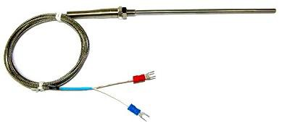

**Hình 2- 1 Một loại cặp nhiệt độ**

- Cấu tạo: gồm 2 chất liệu kim loại khác nhau, hàn dính một đầu.

- Nguyên lý: nhiệt độ thay đổi cho ra sức điện động thay đổi (mV).

- Ưu điểm: bền, đo nhiệt độ cao.

- Khuyết điểm: nhiều yếu tố ảnh hưởng làm sai số. Độ nhạy không cao.

- Thường dùng: lò nhiệt, môi trường khắt nghiệt, đo nhiệt nhớt máy nén…

- Tầm đo: -1000 ~14000

- Ứng dụng: sản xuất công nghiệp, luyện kim, giáo dục hay gia công vật liệu…

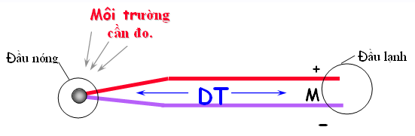

Gồm 2 dây kim loại khác nhau được hàn dính 1 đầu gọi là đầu nóng (hay đầu đo), đầu còn lại gọi là đầu lạnh (hay là đầu chuẩn). Khi có sự chênh lệch nhiệt độ giữa đầu nóng và đầu lạnh thì sẽ phát sinh 1 sức điện động V tại đầu lạnh. Một vấn đề đặt ra là phải ổn định và đo được nhiệt độ ở đầu lạnh, điều này tùy thuộc rất lớn vào chất liệu. Do vậy mới cho ra các chủng loại cặp nhiệt độ, mỗi loại cho ra 1 sức điện động khác nhau: E, J, K, R, S, T.

**2.1.1.3 Nhiệt điện trở (Resitance temperature detector –RTD)**

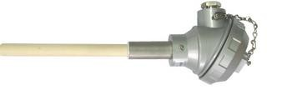

**Hình 2- 2 Cấu tạo của Thermocouples**

• Cấu tạo của RTD gồm có dây kim loại làm từ: Đồng, Nikel, Platinum… được quấn tùy theo hình dáng của đầu đo.

• Nguyên lí hoạt động: khi nhiệt độ thay đổi điện trở giữa hai đầu dây kim loại này sẽ thay đổi, và tùy chất liệu kim loại sẽ có độ tuyến tính trong một khoảng nhiệt độ nhất định.

• Ưu điểm: độ chính xác cao hơn Cặp nhiệt điện, dễ sử dụng hơn,

chiều dài dây không hạn chế.

• Khuyết điểm: dải đo bé hơn Cặp nhiệt điện, giá thành cao hơn Cặp nhiệt điện.

• Dải đo: -2000 ~ 7000

• Ứng dụng: trong các ngành công nghiệp chung, công nghiệp môi

trường hay gia công vật liệu, hóa chất…

RTD thường có loại 2 dây, 3 dây và 4 dây. Loại 4 dây cho kết quả đo chính

xác nhất.

**2.1.1.4 Điện trở oxit kim loại (Thermistor)**

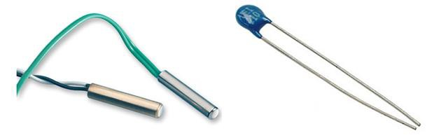

**Hình 2- 3 Điện trở nhiệt**

• Cấu tạo: làm từ hổn hợp các oxid kim loại: mangan, nickel,

cobalt,…

• Nguyên lý: thay đổi điện trở khi nhiệt độ thay đổi.

• Ưu điểm: bền, rẽ tiền, dễ chế tạo.

• Khuyết điểm: dãy tuyến tính hẹp.

• Dải đo: 500 ~ 1500

Thermistor được cấu tạo từ hổn hợp các bột ocid. Các bột này được hòa trộn theo tỉ lệ và khối lượng nhất định sau đó được nén chặt và nung ở nhiệt độ cao. Và mức độ dẫn điện của hổn hợp này sẽ thay đổi khi nhiệt độ thay đổi.

Có hai loại thermistor: hệ số nhiệt dương PTC- điện trở tăng theo nhiệt độ;

hệ số nhiệt âm NTC – điện trở giảm theo nhiệt độ.

Thermistor chỉ tuyển tính trong khoảng nhiệt độ nhất định 500 ~ 1500, do vậy

người ta ít dùng để dùng làm cảm biến đo nhiệt.

**2.1.1.5 Cảm biến nhiệt bán dẫn**

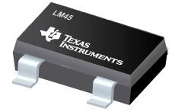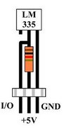

**Hình 2- 4 Cảm biến nhiệt bán dẫn**

• Cấu tạo: làm từ các loại chất bán dẫn.

• Nguyên lý: sự phân cực của các chất bán dẫn bị ảnh hưởng bởi nhiệt

độ.

• Ưu điểm: rẻ tiền, dễ chế tạo, độ nhạy cao, chống nhiễu tốt, mạch xử lý đơn giản.

• Khuyết điểm: không chịu nhiệt độ cao, kém bền.

• Dải đo: -50 ~ 150oC

• Ứng dụng: đo nhiệt độ không khí, dùng trong các thiết bị đo, bảo vệ

các mạch điện tử.

Cảm biến nhiệt bán dẫn là những loại cảm biến được chế tạo từ những chất bán dẫn. Có các loại như Diode, Transistor, IC. Nguyên lý của chúng là dựa trên mức độ phân cực của các lớp P-N tuyến tính với nhiệt độ môi trường. Ngày nay với sự phát triển của ngành công nghệ bán dẫn đã cho ra đời rất nhiều loại cảm biến nhiệt với sự tích hợp của nhiều ưu điểm: Độ chính xác cao, chống nhiễu tốt, hoạt động ổn định, mạch điện xử lý đơn giản, rẽ tiền...

Ta dễ dàng bắt gặp các cảm biến loại này dưới dạng diode (hình dáng tương tự Pt100), các loại IC như: LM35, LM335, LM45. Nguyên lý hoạt động của chúng là nhiệt độ thay đổi sẽ cho ra điện áp thay đổi. Điện áp này được phân áp từ một điện áp chuẩn có trong mạch.

**2.1.1.6 Nhiệt kế bức xạ (hỏa kế)**

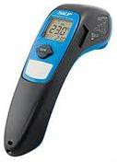

**Hình 2- 5 Một loại hỏa kế**

• Cấu tạo: làm từ mạch điện tử, quang học.

• Nguyên lý: đo tính chất bức xạ năng lượng của môi trường mang nhiệt.

• Ưu điểm: dùng trong môi trường khắc nghiệt, không cần tiếp xúc với môi trường đo.

• Khuyết điểm: độ chính xác không cao, đắt tiền.

• Ứng dụng: làm các thiết bị đo cho lò nung.

• Dải đo: -97 ~ 1800 oC

Hỏa kế là loại thiết bị chuyên dụng dùng để đo nhiệt độ của những môi trường mà các cảm biến thông thường không thể tiếp xúc được (lò nung thép, hóa chất ăn mòn mạnh, khó đặt cảm biến).

Hỏa kế gồm có các loại: hỏa kế bức xạ, hỏa kế cường độ sáng, hỏa kế màu sắc. Chúng hoạt động dựa trên nguyên tắc các vật mang nhiệt sẽ có hiện tượng bức xạ năng lượng và năng lượng bức xạ sẽ có một bước sóng nhất định. Hỏa kế sẽ thu nhận bước sóng này và phân tích để cho ra nhiệt độ của vật cần đo.

**2.1.1.7 Lựa chọn cảm biến nhiệt**

Như trên ta đã thấy thì hiện nay có rất nhiều loại cảm biến đo nhiệt độ khác nhau, và việc lựa chọn chúng phụ thuộc vào rất nhiều yếu tố: độ chính xác, khoảng nhiệt, tốc độ phản ứng, môi trường (hóa học, vật lý, hay điện) và giá thành.

Nhóm đã tìm hiểu nhiều loại cảm biến như LM35,LM335, DS18B20, PT100

NTC-MF58, TMP121… và cuối cùng nhóm đã chọn DS18B20 vì với cảm biến này chỉ dùng 1 dây nhưng có thể giao tiếp với nhiều cảm biến, thích hợp cho việc kiểm tra nhiệt độ ở nhiều điểm.

**2.1.2 Cảm biến nhiệt độ DS18B20**

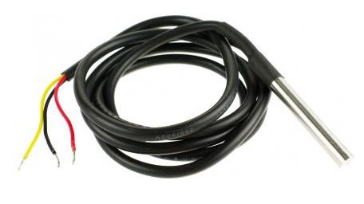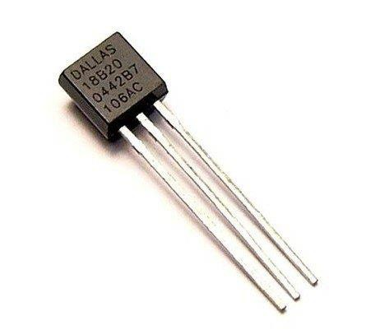

**Hình 2- 6 Cảm biến DS1820 dạng dây và dạng chân cắm**

**2.1.2.1 Đặc điểm kỹ thuật**

• Lấy nhiệt độ theo giao thức 1 dây (1wire).

• DS18B20 có mã nhận diện lên tới 64bit nên có thể kiểm tra nhiệt độ

với nhiều IC DS18B20 mà chỉ dùng 1 dây dẫn duy nhất.

• Cung cấp nhiệt độ với độ phân giải từ 9 đến 12 bit, tùy theo sử dụng.

Trong trường hợp không cấu hình thì tự động ở chế độ 12bit.

• Có chức năng cảnh báo nhiệt khi nhiệt độ vượt ngưỡng cho phép.

Người dùng có thể lập trình chức năng này cho DS18B20. Bộ nhớ nhiệt độ cảnh báo không bị mất khi mất nguồn vì nó có một mã định danh duy nhất 64bit chứa trong bộ nhớ ROM trên chip, giá trị nhị phân này được khắc bằng tia laze.

• Thời gian chuyển đổi nhiệt độ tối đa là 750ms ở chế độ 12 bit,

93.75ms khi ở chế độ 9 bit.

• Đo nhiệt độ trong khoảng từ -55oC tới 125oC. Với khoảng nhiệt độ

từ C tới 85oC thì độ chính xác là 0,5oC.

• Điện áp sử dụng: 3.0V -5.5V.

• Dòng điện tiêu thụ ở chế độ nghỉ rất nhỏ.

**2.1.2.2 Sơ đồ chân**

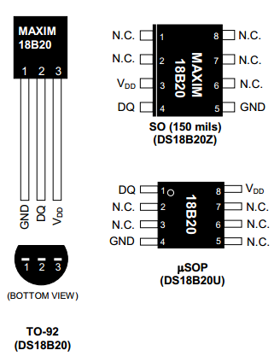

**Hình 2- 7 Sơ đồ kết nối chân của DS18B20**

**2.1.3 Cảm biến gas, khói**

Với cảm biến gas khói, nhóm chọn cảm biến MQ-2.

**2.1.4 Cảm biến khí MQ-2:**

MQ2 là cảm biến khí, dùng để phát hiện các khí có thể gây cháy. Nó được cấu tạo từ chất bán dẫn SnO2. Chất này có độ nhạy cảm thấp với không khí sạch. Nhưng khi trong môi trường có chất ngây cháy, độ dẫn của nó thay đổi ngay. Chính nhờ đặc điểm này người ta thêm vào mạch đơn giản để biến đổi từ độ nhạy này sang điện áp.

Khi môi trường sạch điện áp đầu ra của cảm biến thấp, giá trị điện áp đầu ra

càng tăng khi nồng độ khí gây cháy xung quang MQ2 càng cao.

MQ2 hoạt động rất tốt trong môi trường khí hóa lỏng LPG, H2 và các chất khí gây cháy khác. MQ2 được sử dụng rộng rãi trong công nghiệp và dân dụng do mạch đơn giản và chi phí thấp.

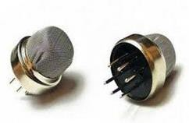

**Hình 2- 8 Cảm biến gas, khói MQ-2**

**2.1.4.1 Đặc điểm**

• Tầm phát hiện rộng.

• Bền và ổn định.

• Đáp ứng nhanh và độ nhạy cao.

• Thiết kế mạch đơn giản.

• MQ-2 được sử dụng trong việc phát hiện rò rỉ khí trong gia đình,

công nghiệp.

• Có thể phát hiện được các chất sau: LPG (khí hóa lỏng), i-butan,

propan, khí mê tan, rượu, khí hydro, khói.

**2.1.4.2 Đặc điểm kỹ thuật**

• Điều kiện hoạt động chuẩn:

• Điện áp mạch (VC): 5V±0.1

• Điện áp đun nóng (VH): 5V±0.1

• Trở kháng tải (RL): có thể hiệu chỉnh.

• Điện trở đun nóng (RH): 33Ω±5%

• Tiêu thụ nhiệt (PH): nhỏ hơn 800mw.

• Điều kiện môi trường:

• Nhiệt độ lúc sử dụng (Tao): -200C tới 500C.

• Nhiệt độ lúc bảo quản (Tas): -200C tới 700C.

• Độ ẩm không khí (RH): nhỏ hơn 95% RH.

• Nồng độ oxy (O2): 21% (điều kiện chuẩn) nồng độ oxy có thể ảnh hưởng đến độ nhạy của MQ-2 (giá trị nồng độ oxy nhỏ nhất

>2%).

• Độ nhạy:

• Điện trở chỉnh độ nhạy (Rs): 3K Ω đến 30KΩ.

• Điều kiện chuẩn để phát hiện khí: Nhiệt độ 200C±20C, Vc

5V±0.1, Độ ẩm 65%±5%, Vh 5V±0.1.

• Thời gian làm nóng trước: trên 24 giờ.

**2.1.4.3 Sơ đồ chân**

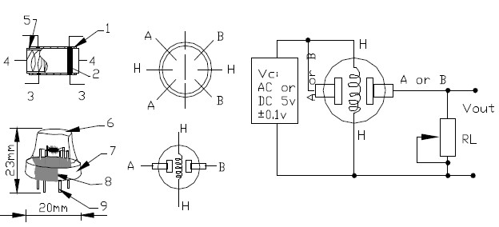

**Hình 2- 9 Sơ đồ chân của MQ-02**

**2.1.5 Cảm biến ánh sáng**

Cảm biến quang là tổ hợp của các linh kiện quang điện. Khi tiếp xúc với ánh sáng chúng sẽ thay đổi trạng thái. Có nhiều loại cảm biến quang, và nhóm chọn cảm biến quang dẫn LDR vì giá thành rẻ và đơn giản.

**2.1.6 Cảm biến quang dẫn LDR**

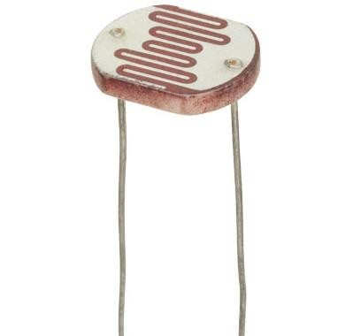

**H nh 1. Cảm biến LDR**

LDR (Light Dependent Resistors) là 1 loại cảm biến ánh sáng đơn giản, nguyên tắc hoạt động dựa vào hiện tượng quang điện trong.

Nguyên lý làm việc của quang điện trở là khi ánh sáng chiếu vào chất bán

dẫn (có thể là Cadmium sulfide – CdS, Cadmium selenide – CdSe) làm phát sinh các điện tử tự do, tức sự dẫn điện tăng lên và làm giảm điện trở của chất bán dẫn. Các đặc tính điện và độ nhạy của quang điện trở dĩ nhiên tùy thuộc vào vật liệu dùng trong chế tạo.

Khi ánh sáng kích thích chiếu vào LDR thì nội trở của LDR sẽ giảm xuống, có giá trị rất nhỏ, khoảng vài Ω (mạch kín).

**2.2**

**ADC (Analog to Digital Converter) - Bộ chuyển đổi tương**

**tự sang số**

**2.2.1 Giới thiệu**

Hầu hết trong tự nhiên đều là các đại lượng tương tự như nhiệt độ, áp suất, cường độ ánh sáng,… Do đó muốn xử lý trong một hệ thống kỹ thuật số, ta phải chuyển đổi sang dạng đại lượng số mới có thể xử lý và điều khiển các hệ thống được. Quá trình số hóa này thường được thực hiện bởi một thiết bị gọi là “bộ chuyển đổi tương tự sang số” hay đơn giản là ADC (Analog to Digital Converter).

**2.2.2 Sơ đồ khối**

Có nhiều phương pháp chuyển đổi ADC, nhưng tất cả đều lấy mức điện thế vào tương tự, sau thời gian chuyển đổi sẽ sinh ra mã đầu ra dạng số biểu diễn đầu vào tương tự.

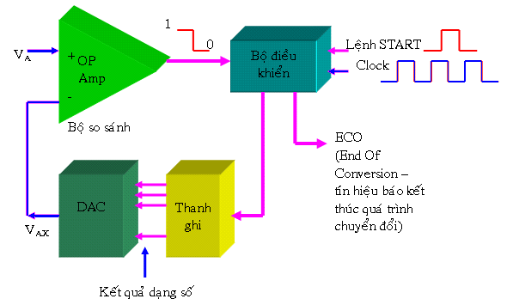

**Hình 2- 10 Sơ đồ tổng quát của một lớp ADC**

Hoạt động cơ bản của lớp ADC thuộc loại này như sau:

• Xung lệnh Start khởi động sự hoạt động của hệ thống

• Xung Clock quyết định bộ điều khiển liên tục chỉnh sửa số nhị phân lưu

trong thanh ghi

• Bộ so sánh so sánh VAX với đầu vào trương tự VA. Nếu VAX < VA đầu ra của bộ so sánh lên mức cao. Nếu VAX > VA ít nhất bằng một khoảng VT (điện thế ngưỡng), đầu dra của bộ so sánh sẽ xuống mức thấp và ngừng tiến trình biến đổi số nhị phân ở thanh ghi. Tại thời điểm này VAX xấp xỉ VA. giá dtrị nhị phân ở thanh ghi là đại lượng số tương đương VAX và cũng là đại lượng số tương đương VA, trong giới hạn độ phân giải và độ chính xác của hệ thống.

• Logic điều khiển kích hoạt tín hiệu ECO khi chu kỳ chuyển đổi kết thúc.

Tiến trình này có thể có nhiều thay dổi đối với một số loại ADC khác, chủ yếu là sự khác nhau ở cách thức bộ điều khiển sửa đổi số nhị phân trong thanh ghi.

**2.2.3 Các bước chuyển đổi ADC**

Quá trình chuyển đổi A/D nhìn chung được thực hiện qua các bước cơ bản là lấy mẫu và nhớ mẫu, lượng tử hóa, mã hóa. Các bước đó luôn luôn kết hợp với nhau trong một quá trình thống nhất.

**2.3**

**Vi điều khiển STM32F103C8T6**

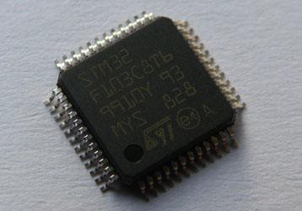

**Hình 2- 11 Vi điều khiển STM32F103C8T6**

**2.3.1 Cấu hình**

• Nhân ARM 32-bit Cortex™-M3 CPU.

o Hoạt động với xung nhịp tối đa 72 MHz, 1.25 DMIPS/MHz.

o Single-cycle multiplication and hardwaredivision.

• Bộ nhớ.

o 64 or 128 Kbytes bộ nhớ Flash.

o 20 Kbytes SRAM.

• Clock, reset và quản lý nguồn.

o Nguồn cấp và các tín hiệu ra trong khoảng 2.0 - 3.6 V. o POR, PDR, và programmable voltagedetector (PVD). o Sử dụng bộ dao động từ 4-16 MHz.

o Internal 8 MHz factory-trimmed RC.

o Bộ giao động nội RC 40 kHz RC.

o Bộ chia tần số CPU clock.

o Bộ giao động 32 kHz cho hệ thời gian thực (Real Time Clock).

• Tiết kiệm năng lượng.

o Có các chế độ ngủ, dừng tạm thời và ngưng.

o Nguồn từ pin để nuôi RTC và thanh ghi sao lưu (backup register).

• 16 kênh ADC.

o Phạm vi chuyển đổi: 0 - 3.6 V

o Có khả năng lấy mẫu đồng thời và giữ giá trị

o Tích hợp cảm biến nhiệt độ

o DMA

o Bộ quản lý DMA 7 kênh

o Hỗ trợ ngoại vi: bộ định thời, ADC, SPIs,

• I2Cs và USARTs.

• Khối chức năng tính CRC, 96 bit ID duy nhất.

• Chế độ debug.

o Serial wire debug (SWD) & JTAG

• 7 bộ định thời .

o 3 bộ định thời 16-bit, mỗi bộ có thể dử dụng làm IC/OC/PWM hay đếm xung

o 16-bit định thời tắt hoặc dừng đột ngột bộ điều xung PWM

o 2 watchdog timers

o SysTick timer 24-bit đếm xuống

• Hỗ trợ nhiều kiểu giao tiếp.

o Tối đa 2 x I2C,3 USARTs, 2 SPIs (18 Mbit/s)

o CAN USB 2.0 full-speed interface

• Up to 80 fast I/O ports.

o 26/37/51/80 I/Os, có thể được sử dụng làm nguồn ngắt và chịu được tối

đa 5V.

**2.3.2 Ưu điểm**

• Sự tinh vi: Thoạt nhìn thì các ngoại vi của STM32 cũng giống như những vi điều khiển khác, như hai bộ chuyển đổi ADC, timer, I2C, SPI, CAN, USB và RTC. Tuy nhiên mỗi ngoại vi trên đều có các đặc điểm riêng.

• Sự an toàn: Ngày nay các ứng dụng hiện đại thường phải hoạt động trong môi trường khắc khe, đòi hỏi tính an toàn cao, cũng như đòi hỏi sức mạnh xử lý và càng nhiều thiết bị ngoại vi tinh vi. Để đáp ứng các yêu cầu khắc khe đó, STM32 cung cấp một số tính năng phần cứng hỗ trợ các ứng dụng một cách tốt nhất.Chúng bao gồm một bộ phát hiện điện áp thấp, một hệ thống bảo vệ xung Clock và hai bộ Watchdogs. Bộ đầu tiên là một Watchdog khung (windowed watchdog).Watchdog này phải được làm tươi trong một khung thời gian xác định. Nếu nhấn nó quá sớm, hoặc quá muộn, thì Watchdog sẽ kích hoạt. Bộ thứ hai là một Watchdog độc lập (independent watchdog), có bộ dao động bên ngoài tách biệt với xung nhịp hệ thống chính. Hệ thống bảo vệ xung nhịp có thể phát hiện lỗi của bộ dao động chính bên ngoài (thường là thạch anh) và tự động chuyển sang dùng bộ dao động nội RC 8MHz.

• Tính bảo mật: Một trong những yêu cầu khắc khe khác của thiết kế hiện đại là nhu cầu bảo mật mã chương trình để ngăn chặn sao chép trái phép phần mềm. Bộ nhớ Flash của STM32 có thể được khóa để chống truy cập đọc Flash thông qua cổng Debug. Khi tính năng bảo vệ đọc được kích hoạt, bộ nhớ Flash cũng được bảo vệ chống ghi để ngăn chặn mã không tin cậy được

chèn vào bảng vector ngắt. Hơn nữa bảo vệ ghi có thể được cho phép trong phần còn lại của bộ nhớ Flash. STM32 cũng có một đồng hồ thời gian thực và một khu vực nhỏ dữ liệu trên SRAM được nuôi nhờ nguồn pin. Khu vực này có một đầu vào chống giả mạo (anti-tamper input), có thể kích hoạt một sự kiện ngắt khi có sự thay đổi trạng thái ở đầu vào này. Ngoài ra một sự kiện chống giả mạo sẽ tự động xóa dữ liệu được lưu trữ trên SRAM được

nuôi bằng nguồn pin.

**2.4**

**Module Ethernet ENC28J60**

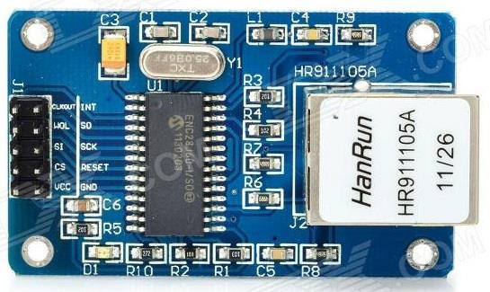

**Hình 2- 12 Module Ethernet ENC28J60**

**2.4.1 Vi điều khiển hỗ trợ kết nối Ethernet – ENC28J60**

Vi điều khiển ENC28J60 là vi điều khiển hỗ trợ kết nối Ethernet loại phổ

biến nhất hiện nay, được thiết kế chế tạo bởi Microchip.

Phần cứng của ENC có tích hợp 2 lớp dưới nhất (Data Link Layer và Physical Layer). Đi kèm với phần cứng này là gói thư viện hỗ trợ của Microchip – TCP/IP.

**2.4.2 Các khối phần cứng cơ bản trong ENC28J60**

• MAC module: phục vụ cho lớp liên kết dữ liệu.

• PHY module: phục vụ cho việc encode( mã hóa) và decode(giãi mã) dữ

liệu trong lớp vật lý.

• SPI interface: đây là module rất quan trọng. Module này phục vụ cho việc gaip tiếp giữa vi điều khiển master (gọi là Host) với ENC28J60.

• Một thanh ghi điều khiển (Control Register), phục vụ điều khiển các khối MAC, PHY.

• Một thanh ghi dữ liệu: thanh ghi đệm cho việc truyền nhận dữ liệu.

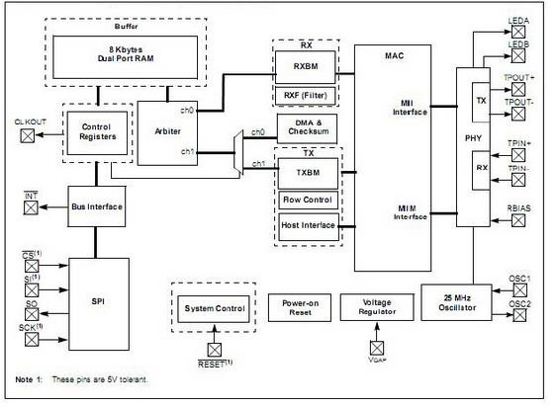

**Hình 2- 13 Khối phần cứng cơ bản trong ENC28J60**

**2.5**

**Bộ giao thức TCP/IP**

**2.5.1 Giới thiệu**

TCP/IP là viết tắt của Transmission Control Protocol/Internet Protocol (Giao thức Điều Khiển Truyền Thông/Giao thức Internet). TCP/IP ban đầu được Vint Cerf và Bob Kahn xây dựng theo hợp đồng tại Bộ Quốc phòng Mỹ. TCP/IP là một chuẩn phổ biến mà các mạng nội bộ và diện rộng có thể giao tiếp, cho phép các máy tính kết nối với nhau và cho các ứng dụng để gửi dữ liệu đi và về.

TCP/IP không chỉ gồm 2 giao thức mà thực tế nó là tập hợp của nhiều giao thức. Chúng ta gọi đó là 1 hệ giao thức hay bộ giao thức (Suite Of Protocols).

**2.5.2 Tổng quát**

Để cho các máy tính trao đổi dữ liệu với nhau TCP/IP sử dụng mô hình truyền thông 4 tầng hay còn gọi là mô hình DoD (mô hình của Bộ Quốc Phòng

Mỹ). Mỗi tầng có một bộ giao thức riêng. Các tầng trong mô hình này theo thứ tự

từ trên xuống là:

• Tầng Ứng Dụng (Application Layer).

• Tầng Giao Vận (Transport Layer).

• Tầng Liên Mạng (Internet Layer).

• Tầng Giao Diện Mạng (Network Interface Layer).

Mỗi giao thức của họ TCP/IP đều thuộc một trong các tầng này.

**2.5.2.1 Tầng Giao Diện Mạng (Network Interface Layer)**

- Tầng Giao Diện Mạng có trách nhiệm đưa dữ liệu tới và nhận dữ liệu từ phương tiện truyền dẫn. Tầng này gồm các thiết bị phần cứng vật lí chẳng hạn như card mạng và cáp mạng.

- Một số giao thức tiêu biểu của tầng này gồm:

• ATM (Asynchronous Transfer Mode).

• Ethernet.

• Token Ring.

• FDDI (Fiber Distributed Data Interface).

• Frame Relay.

**2.5.2.2 Tầng Liên Mạng (Internet Layer)**

Nằm bên trên tầng giao diện mạng. Tầng này có chức năng gán địa chỉ, đóng gói và định tuyến (Route) dữ liệu. 4 giao thức quan trọng nhất trong tầng này gồm:

• IP (Internet Protocol): có chức năng gán địa chỉ cho dữ liệu trước khi truyền và định tuyến chúng tới đích.

• ARP (Address Resolution Protocol): có chức năng biên dịch địa chỉ IP

của máy đích thành địa chỉ MAC.

• ICMP (Internet Control Message Protocol): có chức năng thông báo lỗi

trong trường hợp truyền dữ liệu bị hỏng.

• IGMP (Internet Group Management Protocol): có chức năng điều khiển truyền đa hướng (Multicast).

**2.5.2.3 Tầng Giao Vận (Transport Layer)**

Có trách nhiệm thiết lập phiên truyền thông giữa các máy tính và quy định cách truyền dữ liệu. 2 giao thức chính trong tầng này gồm:

• UDP (User Datagram Protocol): còn gọi là giao thức gói người dùng. UDP

cung cấp các kênh truyền thông phi kết nối nên nó không đảm bảo truyền

dữ liệu 1 cách tin cậy. Các ứng dụng dùng UDP thường chỉ truyền những

gói có kích thước nhỏ, độ tin cậy dữ liệu phụ thuộc vào từng ứng dụng.

• TCP (Transmission Control Protocol): ngược lại với UDP, TCP cung cấp các kênh truyền thông hướng kết nối và đảm bảo truyền dữ liệu 1 cách tin cậy. TCP thường truyền các gói tin có kích thước lớn và yêu cầu phía nhận xác nhận về các gói tin đã nhận.

**2.5.2.4 Tầng Ứng Dụng (Application Layer)**

Gồm nhiều giao thức cung cấp cho các ứng dụng người dùng. Được sử dụng để định dạng và trao đổi thông tin người dùng. Một số giao thức thông dụng trong tầng này là:

• DHCP (Dynamic Host Configuration Protocol): giao thức cấu hình trạm động.

• DNS (Domain Name System): hệ thống tên miền.

• SNMP (Simple Network Management Protocol): giao thức quản lý mạng đơn giản.

• FTP (File Transfer Protocol): giao thức truyền tập tin.

• TFTP (Trivial File Transfer Protocol): giao thức truyền tập tin bình

thường

• SMTP (Simple Mail Transfer Protocol): giao thức truyền thư đơn giản.

• TELNET

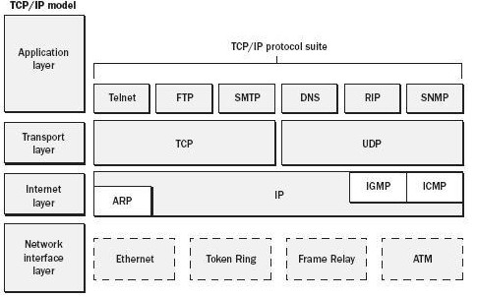

**Hình 2- 14 Bảng mô tả khái quát về Bộ Giao Thức TCP/IP**

Những tầng gần trên nóc gần với người sử dụng hơn, còn những tầng gần

đáy gần với thiết bị truyền thông dữ liệu. Mỗi tầng có một [giao thức để phục vụ](http://vi.wikipedia.org/w/index.php?title=Giao_th%E1%BB%A9c_c%E1%BB%A7a_t%E1%BA%A7ng_tr%C3%AAn&amp;action=edit&amp;redlink=1)

[tầng trên](http://vi.wikipedia.org/w/index.php?title=Giao_th%E1%BB%A9c_c%E1%BB%A7a_t%E1%BA%A7ng_tr%C3%AAn&amp;action=edit&amp;redlink=1) nó, và một [giao thức để sử dụng dịch vụ của tầng dưới](http://vi.wikipedia.org/w/index.php?title=Giao_th%E1%BB%A9c_c%E1%BB%A7a_t%E1%BA%A7ng_d%C6%B0%E1%BB%9Bi&amp;action=edit&amp;redlink=1) nó (ngoại trừ giao

thức của tầng đỉnh và tầng đáy).

**2.6**

**Giao thức TCP**

**2.6.1 Giới thiệu**

Giao thức TCP (Transmission Control Protocol -"Giao thức điều khiển truyền vận") là một trong các giao thức cốt lõi của [bộ giao thức TCP](http://vi.wikipedia.org/wiki/TCP/IP)/IP. Sử dụng TCP, các ứng dụng trên các máy chủ được nối mạng có thể tạo các "kết nối" với nhau, mà qua đó chúng có thể trao đổi dữ liệu hoặc các [gói tin](http://vi.wikipedia.org/w/index.php?title=G%C3%B3i_tin&amp;action=edit&amp;redlink=1). Giao thức này đảm bảo chuyển giao dữ liệu tới nơi nhận một cách đáng tin cậy và đúng thứ tự. TCP còn phân biệt giữa dữ liệu của nhiều ứng dụng (chẳng hạn, dịch vụ Web và dịch vụ thư điện tử) đồng thời chạy trên cùng một máy chủ.

Trong bộ giao thức TCP/IP, TCP là tầng trung gian giữa [giao thức IP](http://vi.wikipedia.org/wiki/IP) bên dưới và một [ứng dụng](http://vi.wikipedia.org/w/index.php?title=%E1%BB%A8ng_d%E1%BB%A5ng_ph%E1%BA%A7n_m%E1%BB%81m&amp;action=edit&amp;redlink=1) bên trên. Các ứng dụng thường cần các kết nối đáng tin cậy kiểu [đường ống](http://vi.wikipedia.org/w/index.php?title=%C4%90%C6%B0%E1%BB%9Dng_%E1%BB%91ng&amp;action=edit&amp;redlink=1) để liên lạc với nhau, trong khi đó, giao thức IP không cung cấp những dòng kiểu đó, mà chỉ cung cấp dịch vụ chuyển gói tin [không đáng tin cậy](http://vi.wikipedia.org/w/index.php?title=Kh%C3%B4ng_%C4%91%C3%A1ng_tin_c%E1%BA%ADy&amp;action=edit&amp;redlink=1). TCP làm nhiệm vụ của [tầng giao vận](http://vi.wikipedia.org/wiki/T%E1%BA%A7ng_giao_v%E1%BA%ADn) trong [mô hình OSI](http://vi.wikipedia.org/wiki/M%C3%B4_h%C3%ACnh_OSI) đơn giản của các [mạng máy](http://vi.wikipedia.org/wiki/M%E1%BA%A1ng_m%C3%A1y_t%C3%ADnh) tính.

**2.6.2 Hoạt động của giao thức**

Không như giao thức [UDP](http://vi.wikipedia.org/wiki/UDP) - giao thức có thể lập tức gửi gói tin mà không cần thiết lập kết nối, TCP đòi hỏi thiết lập kết nối trước khi bắt đầu gửi dữ liệu và kết thúc kết nối khi việc gửi dữ liệu hoàn tất. Cụ thể, các kết nối TCP có ba bước:

• Thiết lập kết nối

• Truyền dữ liệu

• Kết thúc kết nối

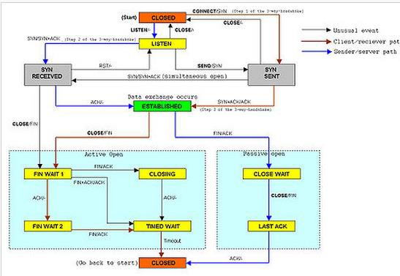

**Hình 2- 15 Sơ đồ trạng thái của TCP- phiên bản đơn giản hóa**

**2.6.3 Cấu trúc gói tin**

Mỗi gói tin TCP bao gồm 2 phần: header và dữ liệu.

Phần header có 11 trường trong đó 10 trường bắt buộc, trường thứ 11 là tùy chọn (trong bảng minh họa có màu nền đỏ) có tên là options.

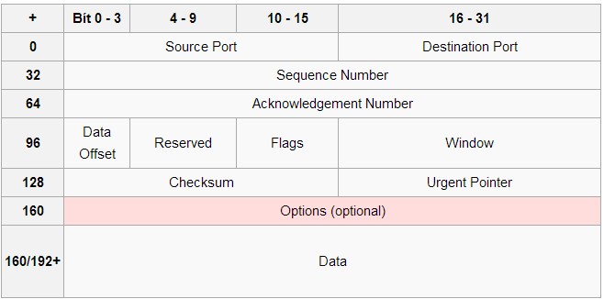

**Hình 2- 16 Cấu trúc gói tin TCP**

**2.6.3.1 Header**

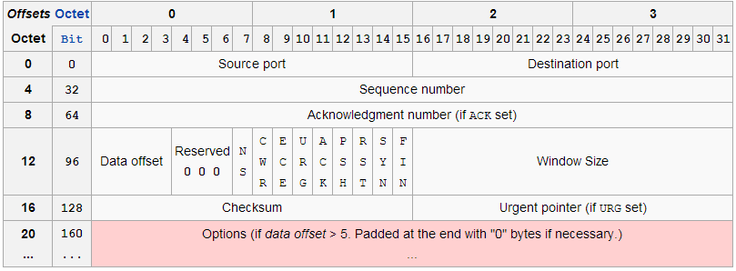

**Hình 2- 17 TCP Header**

❖ Source port: số hiệu của cổng tại máy tính gửi.

❖ Destination: số hiệu của cổng tại máy tính nhận.

❖ Sequence number: trường này có 2 nhiệm vụ. Nếu cờ SYN bật thì nó là số thứ tự gói ban đầu và byte đầu tiên được gửi có số thứ tự này cộng thêm 1. Nếu không có cờ SYN thì đây là số thứ tự của byte đầu tiên.

❖ Acknowledgement number: nếu cờ ACK bật thì giá trị của trường chính là số thứ tự gói tin tiếp theo mà bên nhận cần.

❖ Data offset: trường có độ dài 4 bít qui định độ dài của phần header (tính

theo đơn vị từ 32 bit). Phần header có độ dài tối thiểu là 5 từ (160 bit) và tối

đa là 15 từ (480 bít).

❖ Reseved: dành cho tương lai và có giá trị là 0.

❖ Flags (hay Control bits): bao gồm 6 cờ chính 1 bit như sau:

o URG: cờ cho trường Urgent pointer

o ACK: cờ cho trường Acknowledgement

o PSH: hàm Push

o RST: thiết lập lại đường truyền

o SYN: đồng bộ lại số thứ tự

o FIN: không gửi thêm nữa

❖ Window: số byte có thể nhận bắt đầu từ giá trị của trường báo nhận (ACK)

❖ Checksum: 16 bít kiểm tra cho cả phần header và dữ liệu. Phương pháp sử

dụng được mô tả trong [RFC](http://tools.ietf.org/html/793) 793.

❖ Urgent pointer: nếu cờ URG bật thì giá trị trường này chính là số từ 16 bit mà số thứ tự gói tin (sequence number) cần dịch trái.

❖ Options: đây là trường tùy chọn. Nếu có thì độ dài là bội số của 32 bit

**2.6.3.2 Dữ liệu**

Trường cuối cùng không thuộc về header. Giá trị của trường này là thông tin dành cho các tầng trên (trong mô hình 7 lớp OSI). Thông tin về giao thức của tầng trên không được chỉ rõ trong phần header mà phụ thuộc vào cổng được chọn.

**2.6.4 Truyền nhận dữ liệu qua giao thức TCP**

**2.6.4.1 Thiết lập kết nối**

Để thiết lập một kết nối, TCP sử dụng một quy trình [bắt tay](http://vi.wikipedia.org/w/index.php?title=B%E1%BA%AFt_tay_(tin_h%E1%BB%8Dc)&amp;action=edit&amp;redlink=1) 3 bước (3-way handshake) Trước khi client thử kết nối với một server, server phải đăng ký một cổng và mở cổng đó cho các kết nối: đây được gọi là mở bị động. Một khi mở bị động đã được thiết lập thì một client có thể bắt đầu mở chủ động. Để thiết lập một kết nối, quy trình bắt tay 3 bước xảy ra như sau:

1. Client yêu cầu mở cổng dịch vụ bằng cách gửi gói tin SYN (gói tin TCP) tới server, trong gói tin này, tham số sequence number được gán cho một giá trị ngẫu nhiên X.

2. Server hồi đáp bằng cách gửi lại phía client bản tin SYN-ACK, trong gói tin này, tham số acknowledgment number được gán giá trị bằng X+1, tham số sequence number được gán ngẫu nhiên một giá trị Y.

3. Để hoàn tất quá trình bắt tay ba bước, client tiếp tục gửi tới server bản tin ACK, trong bản tin này, tham số sequence number được gán cho giá trị bằng X+1 còn tham số acknowledgment number được gán giá trị bằng Y+1.

Tại thời điểm này, cả client và server đều được xác nhận rằng, một kết nối đã được thiết lập.

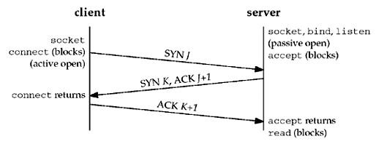

**Hình 2- 18 Thiết lập kết nối**

**2.6.4.2 Truyền dữ liệu**

Một số đặc điểm cơ bản của TCP để phân biệt với [UDP](http://vi.wikipedia.org/wiki/UDP):

• Truyền dữ liệu không lỗi (do có cơ chế sửa lỗi/truyền lại)

• Truyền các gói dữ liệu theo đúng thứ tự

• Truyền lại các gói dữ liệu mất trên đường truyền

• Loại bỏ các gói dữ liệu trùng lặp

• Cơ chế hạn chế tắc nghẽn đường truyền

Ở hai bước đầu tiên trong ba bước bắt tay, hai máy tính trao đổi một số thứ tự gói ban đầu (Initial Sequence Number -ISN). Số này có thể chọn một cách ngẫu nhiên. Số thứ tự này được dùng để đánh dấu các khối dữ liệu gửi từ mỗi máy tính. Sau mỗi byte được truyền đi, số này lại được tăng lên. Nhờ vậy ta có thể sắp xếp lại chúng khi tới máy tính kia bất kể các gói tới nơi theo thứ tự thế nào.

Trên lý thuyết, mỗi byte gửi đi đều có một số thứ tự và khi nhận được thì máy tính nhận gửi lại tin báo nhận (ACK). Trong thực tế thì chỉ có byte dữ liệu đầu tiên được gán số thứ tự trong trường số thứ tự của gói tin và bên nhận sẽ gửi tin báo nhận bằng cách gửi số thứ tự của byte đang chờ.

• **Kích thước cửa sổ TCP**

Kích thước của cửa sổ là chiều dài (byte) của khối dữ liệu có thể lưu trong bộ đệm của bên nhận. Bên gửi chỉ có thể gửi tối đa lượng thông tin chứa trong cửa sổ này trước khi nhận được tin báo nhận.

• **Dãn kích thước cửa sổ**

Để tận dụng khả năng truyền dẫn của mạng thì cửa sổ dùng trong TCP cần được tăng lên. Trường điều khiển kích thước cửa sổ của gói TCP có độ dài là 2 byte và do đó kích thước tối đa của cửa sổ là 65.535 byte.

Do trường điều khiển không thể thay đổi nên người ta sử dụng một hệ số dãn nào đó. Hệ số này được định nghĩa trong tài liệu [RFC](http://vi.wikipedia.org/wiki/RFC) 1323 có thể sử dụng để tăng kích thước tối đa của cửa sổ từ 65.535 byte lên tới 1 gigabyte. Tăng kích thước cửa sổ lớn hơn nữa cũng cần thiết trong [TCP Tuning](http://vi.wikipedia.org/w/index.php?title=TCP_Tuning&amp;action=edit&amp;redlink=1).

Việc tăng kích thước cửa sổ chỉ được dùng trong giao thức bắt tay 3 pha. Giá trị của trường co dãn cửa sổ thể hiện số bit cần được dịch trái đối với trường kích thước cửa sổ. Hệ số dãn có thể thay đổi từ 0 (không dãn) tới 14 (dãn tối đa).

**2.6.4.3 Kết thúc kết nối**

Để kết thúc kết nối hai bên sử dụng quá trình bắt tay 4 bước và chiều của kết nối kết thúc độc lập với nhau. Khi một bên muốn kết thúc, nó gửi đi một gói tin

FIN và bên kia gửi lại tin báo nhận ACK. Vì vậy, một quá trình kết thúc tiêu biểu sẽ có 2 cặp gói tin trao đổi.

Một kết nối có thể tồn tại ở dạng "nửa mở": một bên đã kết thúc gửi dữ liệu nên chỉ nhận thông tin, bên kia vẫn tiếp tục gửi.

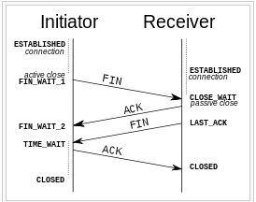

**Hình 2- 19 Kết thúc kết nối**

**2.7**

**Giao thức ARP**

ARP là phương thức phân giải địa chỉ động giữa địa chỉ lớp network và địa

chỉ lớp datalink. Quá trình thực hiện bằng cách: một thiết bị IP trong mạng gửi một gói tin broadcast đến toàn mạng yêu cầu thiết bị khác gửi trả lại địa chỉ phần cứng (địa chỉ lớp datalink) của mình.

Ban đầu ARP chỉ được sử dụng trong mạng Ethernet để phân giải địa chỉ IP và địa chỉ MAC. Nhưng ngày nay ARP đã được ứng dụng rộng rãi và dùng trong các công nghệ khác dựa trên lớp hai.

**2.7.1 Cơ chế hoạt động.**

Quá trình thực hiện ARP được bắt đầu khi một thiết bị nguồn trong một mạng IP có nhu cầu gửi một gói tin IP. Trước hết thiết bị đó phải xác định xem địa chỉ IP đích của gói tin có phải nằm cùng trong mạng nội bộ của mình hay không. Nếu đúng vậy thì thiết bị sẽ gửi trực tiếp gói tin đến thiết bị đích. Nếu địa chỉ IP đích nằm trên mạng khác, thì thiết bị sẽ gửi gói tin đến một trong các router nằm cùng trên mạng nội bộ để router này làm nhiệm vụ forward gói tin.

ARP về cơ bản là một quá trình 2 chiều request/response giữa các thiết bị trong cùng mạng nội bộ. Thiết bị nguồn request bằng cách gửi một bản tin broadcast trên toàn mạng. Thiết bị đích response bằng một bản tin unicast đến thiết bị nguồn.

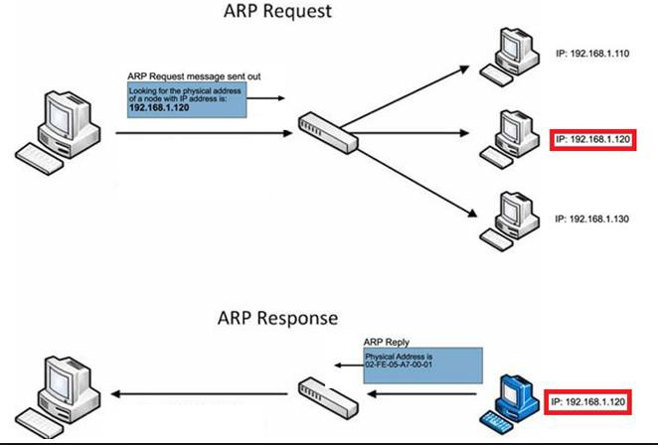

**Hình 2- 20 ARP Request và ARP Response**

**2.7.2 Các loại bản tin ARP**

Có 2 dạng bản tin trong ARP: một được gửi từ nguồn đến đích và một được gửi từ đích đến nguồn.

• Request: khởi tạo quá trình, gói tin được gửi từ thiết bị nguồn tới thiết bị đích.

• Reply: quá trình đáp trả gói tin ARP request, được gửi từ máy đích đến máy nguồn.

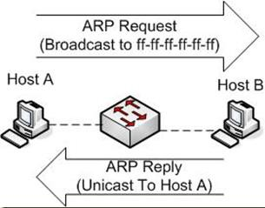

**Hình 2- 21 ARP Request và ARP Relpy**

Có 4 loại địa chỉ trong một bản tin ARP:

**2.8**

• Sender Hardware Address: địa chỉ lớp hai của thiết bị gửi bản tin

• Sender Protocol Address: địa chỉ lớp ba (hay địa chỉ logic) của thiết bị

gửi bản tin

• Target Hardware Address: địa chỉ lớp hai(địa chỉ phần cứng) của thiết bị đích của bản tin

• Target Protocol Address: địa chỉ lớp ba (hay địa chỉ logic) của thiết bị đích của bản tin

**Chuẩn IEEE 802**

IEEE802 là họ các chuẩn IEEE dành cho các mạng LAN và mạng MAN

(metropolitan area network).

Cụ thể hơn, các chuẩn IEEE 802 được giới hạn cho các mạng mang các gói tin có kích thước đa dạng. (Khác với các mạng này, dữ liệu trong các mạng cell- based được truyền theo các đơn vị nhỏ có cùng kích thước được gọi là cell. Các mạng [Isochronous](http://vi.wikipedia.org/w/index.php?title=Isochronous&amp;action=edit&amp;redlink=1), nơi dữ liệu được truyền theo một dòng liên tục các octet, hoặc nhóm các octet, tại các khoảng thời gian đều đặn, cũng nằm ngoài phạm vi của chuẩn này.)

Họ chuẩn IEEE 802 được bảo trì bởi Ban Tiêu chuẩn LAN/MAN IEEE 802 (IEEE 802 LAN/MAN Standards Committee (LMSC)). Các chuẩn được dùng rộng rãi nhất là dành cho họ [Ether](http://vi.wikipedia.org/wiki/Ethernet)net, Token Ring, [mạng LAN không dây](http://vi.wikipedia.org/w/index.php?title=M%E1%BA%A1ng_LAN_kh%C3%B4ng_d%C3%A2y&amp;action=edit&amp;redlink=1), các

mạng LAN dùng bridge và bridge ảo (Bridging and Virtual Bridged LANs).

**2.9**

**Chuẩn Ethernet**

**2.9.1 Giới thiệu**

Ethernet là một họ lớn và đa dạng gồm các công nghệ [mạng](http://vi.wikipedia.org/wiki/M%E1%BA%A1ng_m%C3%A1y_t%C3%ADnh) dựa khung dữ liệu (frame-based) dành cho [mạng LAN](http://vi.wikipedia.org/wiki/LAN). Tên Ethernet xuất phát từ khái niệm [Ête](http://vi.wikipedia.org/wiki/%C3%8Ate_(v%E1%BA%ADt_l%C3%BD)) trong ngành [vật lý học](http://vi.wikipedia.org/wiki/V%E1%BA%ADt_l%C3%BD_h%E1%BB%8Dc). Ethernet định nghĩa một loạt các chuẩn nối dây và phát tín hiệu cho [tầng vật lý](http://vi.wikipedia.org/wiki/T%E1%BA%A7ng_v%E1%BA%ADt_l%C3%BD), hai phương tiện để truy nhập mạng tại phần [MAC](http://vi.wikipedia.org/wiki/MAC_(%C4%91%E1%BB%8Bnh_h%C6%B0%E1%BB%9Bng)) (điều khiển truy nhập môi trường truyền dẫn) của [tầng liên kết dữ liệ](http://vi.wikipedia.org/wiki/T%E1%BA%A7ng_li%C3%AAn_k%E1%BA%BFt_d%E1%BB%AF_li%E1%BB%87u)u, và một định dạng chung cho việc đánh địa chỉ.

Ethernet đã được chuẩn hóa thành [IEEE](http://vi.wikipedia.org/wiki/IEEE) [802.](http://vi.wikipedia.org/wiki/IEEE_802.3)3. [Cấu trúc mạng hình sao](http://vi.wikipedia.org/w/index.php?title=M%E1%BA%A1ng_hinhd_sao&amp;action=edit&amp;redlink=1), hình thức nối dây [cáp xoắn](http://vi.wikipedia.org/wiki/C%C3%A1p_xo%E1%BA%AFn) (twisted pair) của Ethernet đã trở thành công nghệ LAN được sử dụng rộng rãi nhất từ thập kỷ 1990 cho tới [nay](http://vi.wikipedia.org/wiki/2006), nó đã thay thế các chuẩn LAN cạnh tranh khác như Ethernet [cáp đồng trục](http://vi.wikipedia.org/wiki/C%C3%A1p_%C4%91%E1%BB%93ng_tr%E1%BB%A5c) (coaxial cable), [token](http://vi.wikipedia.org/wiki/Token_ring) ring, [FDDI](http://vi.wikipedia.org/w/index.php?title=FDDI&amp;action=edit&amp;redlink=1) (Fiber distributed data interface), và [ARCN](http://vi.wikipedia.org/w/index.php?title=ARCNET&amp;action=edit&amp;redlink=1)ET. Trong những năm gần đây, [Wi-Fi](http://vi.wikipedia.org/wiki/Wi-Fi) - dạng LAN không dây đã được chuẩn hóa bởi IEEE[802.11](http://vi.wikipedia.org/wiki/IEEE_802.11), đã được sử dụng bên cạnh hoặc thay thế cho Ethernet trong nhiều cấu hình mạng.

Ưu điểm của chuẩn Ethernet so với các chuẩn truyền dữ liệu bình thường

(RS232, USB…):

• Khoảng cách xa.

• Tốc độ cao (100Mps).

• Kết nối được nhiều thiết bị.

• Hỗ trợ khung dữ liệu phức tạp (chiều dài khung dữ liệu có thể lên tới

1500 Byte).

**2.9.2 Cấu trúc chính của chuẩn Ethernet**

Để truyền được dữ liệu đi xa và với tốc độ nhanh, chuẩn Ethernet (chuẩn IEEE 802.3) được xây dựng rất phức tạp kể cả phần cứng lẫn phần mềm. Để dễ dàng trong việc xây dựng cũng như sử dụng, người ta xây dựng chuẩn theo lớp

chuẩn IEEE có 5 lớp như sau.

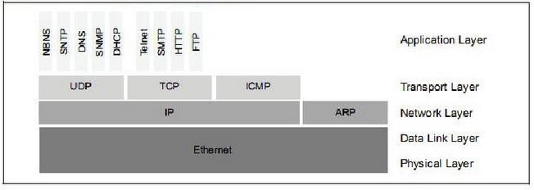

**2.10 Giao tiếp SPI**

**Hình 2- 22 Các lớp của chuẩn IEEE**

**2.10.1 Giới thiệu**

SPI (Serial Peripheral Bus) là một chuẩn truyền thông nối tiếp tốc độ cao do hãng Motorola đề xuất. Đây là kiểu truyền thông Master-Slave, trong đó có 1 chip Master điều phối quá trình tuyền thông và các chip Slaves được điều khiển bởi Master vì thế truyền thông chỉ xảy ra giữa Master và Slave. SPI là một cách truyền song công (full duplex) nghĩa là tại cùng một thời điểm quá trình truyền và nhận có thể xảy ra đồng thời.

SPI đôi khi được gọi là chuẩn truyền thông “4 dây” vì có 4 đường giao tiếp trong chuẩn này đó là SCK (Serial Clock), MISO (Master Input Slave Output), MOSI (Master Ouput Slave Input) và SS (Slave Select). Hình dưới đây thể hiện một kết SPI giữa một chip Master và 3 chip Slave thông qua 4 đường.

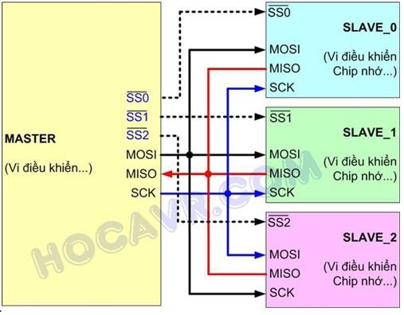

**Hình 2- 23 Giao diện SPI**

**SCK:** Xung giữ nhịp cho giao tiếp SPI, vì SPI là chuẩn truyền đồng bộ nên cần

1 đường giữ nhịp, mỗi nhịp trên chân SCK báo 1 bit dữ liệu đến hoặc đi. Đây là điểm khác biệt với truyền thông không đồng bộ mà chúng ta đã biết trong chuẩn UART. Sự tồn tại của chân SCK giúp quá trình tuyền ít bị lỗi và vì thế tốc độ truyền của SPI có thể đạt rất cao. Xung nhịp chỉ được tạo ra bởi chip Master.

**MISO – Master Input / Slave Output:** nếu là chip Master thì đây là đường Input còn nếu là chip Slave thì MISO lại là Output. MISO của Master và các Slaves được nối trực tiếp với nhau.

**MOSI – Master Output / Slave Input:** nếu là chip Master thì đây là đường Output còn nếu là chip Slave thì MOSI là Input. MOSI của Master và các Slaves được nối trực tiếp với nhau.

**SS – Slave Select:** SS là đường chọn Slave cần giap tiếp, trên các chip Slave đường SS sẽ ở mức cao khi không làm việc. Nếu chip Master kéo đường SS của một Slave nào đó xuống mức thấp thì việc giao tiếp sẽ xảy ra giữa Master và Slave đó. Chỉ có 1 đường SS trên mỗi Slave nhưng có thể có nhiều đường điều khiển SS trên Master, tùy thuộc vào thiết kế của người dùng.

**2.10.2 Hoạt động**

Mỗi chip Master hay Slave có một thanh ghi dữ liệu 8 bits. Cứ mỗi xung nhịp do Master tạo ra trên đường giữ nhịp SCK, một bit trong thanh ghi dữ liệu của Master được truyền qua Slave trên đường MOSI, đồng thời một bit trong thanh ghi dữ liệu của chip Slave cũng được truyền qua Master trên đường MISO. Do 2 gói dữ liệu trên 2 chip được gửi qua lại đồng thời nên quá trình truyền dữ liệu này được gọi là “song công”. Hình dưới đây mô tả quá trình truyền 1 gói dữ liệu thực hiện bởi module SPI trong AVR, bên trái là chip Master và bên phải là Slave.

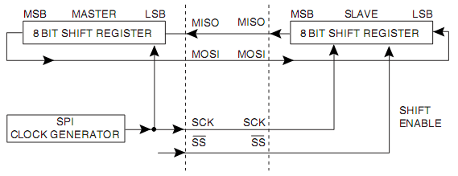

**Hình 2- 24 Truyền dữ liệu**

Cực của xung giữ nhịp, phase và các chế độ hoạt động: cực của xung giữ nhịp (Clock Polarity) được gọi tắt là CPOL là khái niệm dùng chỉ trạng thái của chân SCK ở trạng thái nghỉ. Ở trạng thái nghỉ (Idle), chân SCK có thể được giữ ở mức cao (CPOL=1) hoặc thấp (CPOL=0). Phase (CPHA) dùng để chỉ cách mà dữ liệu được lấy mẫu (sample) theo xung giữ nhịp.

Dữ liệu có thể được lấy mẫu ở cạnh lên của SCK (CPHA=0) hoặc cạnh xuống (CPHA=1). Sự kết hợp của SPOL và CPHA làm nên 4 chế độ hoạt động của SPI. Nhìn chung việc chọn 1 trong 4 chế độ này không ảnh hưởng đến chất lượng truyền thông mà chỉ cốt sao cho có sự tương thích giữa Master và Slave..

**Chương 3 HIỆN THỰC**

**3.1**

**Mô hình hiện thực**

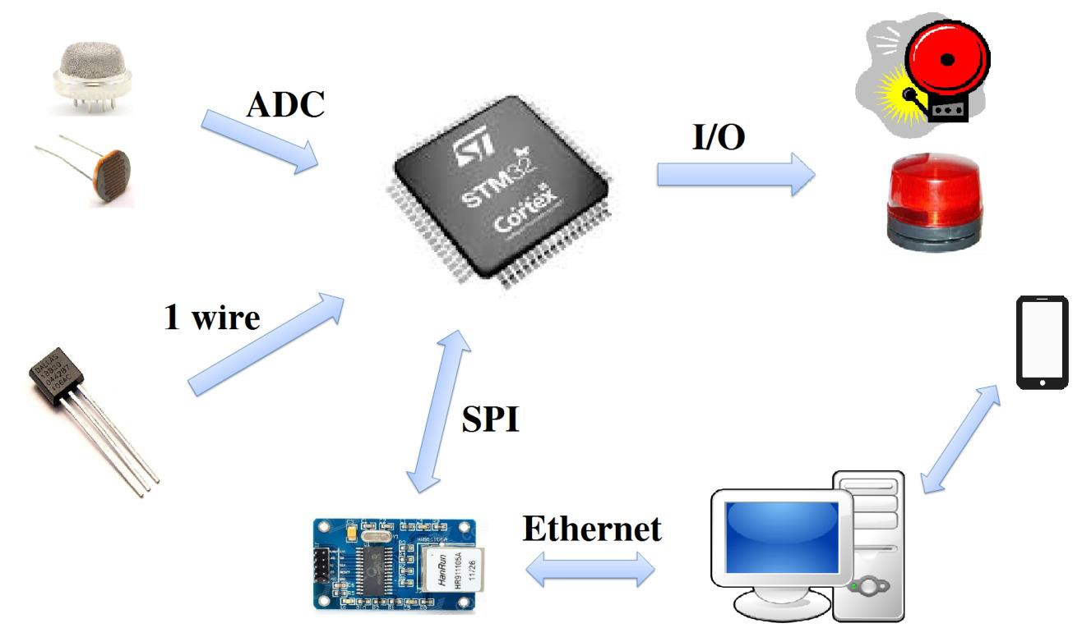

**Hình 3- 1 Mô hình hiện thực**

Các cảm biến sẽ lấy dữ liệu từ môi trường xung quanh và gửi về cho vi điều khiển để xử lý.

Vi điều khiển sẽ xử lý và đưa các cảnh báo nguy cơ nếu các chỉ số từ cảm biến gửi về vượt quá các thông số an toàn đã được thiết lập trước.

Vi điều khiển gửi dữ liệu lên Web server thông qua module ENC28J60, người dùng có thể truy cập vào Web server để xem các chỉ số hiện tại và có thể thiết lập lại các thông số.

Khi có sự chỉnh sửa trên Web server bởi người dùng, module ENC28J60 sẽ gửi dữ liệu về cho vi điều khiển để xử lý và thiết lập lại các thông số về ngưỡng cảnh báo.

**3.2**

**Giao tiếp một dây (1 wire)**

**3.2.1 Giới thiệu**

Do những tiến bộ của công nghệ, các cảm biến không chỉ được nâng cao về mặt chất lượng mà nhiều loại cảm biến mới đã lần lượt ra đời; cảm biến một dây là một thí dụ. Trước hết xin nói về tên gọi: cảm biến một dây không có nghĩa là cảm biến này chỉ có một dây ra mà thuật ngữ một dây (1 wire) được dùng chỉ để nhấn mạnh một đặc điểm của loại cảm biến này là đường dẫn tín hiệu lối ra và đường dẫn điện áp nguồn nuôi có thể dùng chung trên một dây dẫn và không chỉ chung cho một cảm biến mà nhiều cảm biến có thể sử dụng chung một đường dẫn.

Gần đây đã có một số cảm biến một dây được giới thiệu với thị trường, nhưng về mặt cấu trúc và nguyên lý hoạt động đều có những điểm chung, cho nên để đơn giản ta tìm hiểu cảm biến một dây thông qua việc tìm hiểu chi tiết loại cảm biến nhiệt độ một dây DS18B20.

**3.2.2 Tìm hiểu về DS18B20**

**3.2.2.1 Các lệnh về ROM**

Mỗi cảm biến nhiệt độ DS1820 có một dãy mã 64 bit duy nhất được lưu trữ trong bộ nhớ ROM từ khi sản xuất bằng kỹ thuật laze. Ý nghĩa của 64 bit mã được giải thích trên hình:

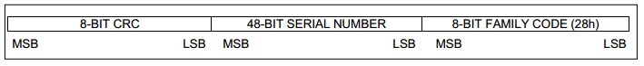

**Hình 3- 2 Nội dung dãy mã 64bit trên bộ nhớ ROM**

Như vậy dãy mã được chia ra thành 3 nhóm, trong đó:

• 8 bit đầu tiên là mã định danh họ một dây, mã của DS18B20 là 28h.

• 48 bit tiếp theo là mã số xuất xưởng duy nhất, nghĩa là mỗi cảm biến

DS18B20 chỉ có một số mã.

• 8 bit có ý nghĩa nhất là byte mã kiểm tra CRC (cyclic redundancy check), byte này được tính toán từ 56 bit đầu tiên của dãy mã trên ROM.

Để truy cập lên cảm biến một dây DS18B20 ta phải sử dụng hai nhóm lệnh: các lệnh ROM và các lệnh chức năng (function commands) bộ nhớ, các lệnh này có thể được mô tả ngắn gọn như sau:

Sau khi thiết bị chủ (thường là một vi điều khiển) phát hiện ra một xung presence pulse, nó có thể xuất ra một lệnh ROM. Thiết bị chủ phải đưa ra lệnh ROM thích hợp trước khi đưa ra một lệnh chức năng để giao tiếp với cảm biến DS18B20.

Có 5 loại lệnh ROM, mỗi lệnh dài 8 bit.

• READ ROM (33h)

- Cho phép đọc ra 8 byte mã đã khắc bằng laser trên ROM, bao gồm: 8 bit mã định tên linh kiện (10h), 48 bit số xuất xưởng, 8 bit kiểm tra CRC. Lệnh này chỉ dùng khi trên bus có 1 cảm biến DS1820, nếu không sẽ xảy ra xung đột trên bus do tất cả các thiết bị tớ cùng đáp ứng.

• MATCH ROM (55h)

- Lệnh này được gửi đi cùng với 64 bit ROM tiếp theo, cho phép bộ điều khiển bus chọn ra chỉ một cảm biến DS18B20 cụ thể khi trên bus có nhiều cảm biến DS18B20 cùng nối vào. Chỉ có DS18B20 nào có 64 bit trên ROM trung khớp với chuỗi 64 bit vừa được gửi tới mới đáp ứng lại các lệnh về bộ nhớ tiếp theo. Còn các cảm biến DS18B20 có 64 bit ROM không trùng khớp sẽ tiếp tục chờ một xung reset. Lệnh này được sử dụng cả trong trường hợp có một cảm biến một dây, cả trong trường hợp có nhiều cảm biến một dây.

• SKIP ROM (CCh)

- Lệnh này cho phép thiết bị điều khiển truy nhập thẳng đến các lệnh bộ nhớ của DS18B20 mà không cần gửi chuỗi mã 64 bit ROM. Như vậy sẽ tiết kiệm được thời gian chờ đợi nhưng chỉ mang hiệu quả khi chỉ có một cảm biến.

• SEARCH ROM (F0h)

- Lệnh này cho phép bộ điều khiển bus có thể dò tìm được số lượng thành viên tớ đang được đấu vào bus và các giá trị cụ thể trong 64 bit ROM của chúng bằng một chu trình dò tìm.

• ALARM SEARCH (ECh)

- Tiến trình của lệnh này giống hệt như lệnh Search ROM, nhưng cảm biến DS18B20 chỉ đáp ứng lệnh này khi xuất hiện điều kiện cảnh báo trong phép đo nhiệt độ cuối cùng. Điều kiện cảnh báo ở đây được định nghĩa là giá trị nhiệt độ đo được lớn hơn giá trị TH

và nhỏ hơn giá trị TL là hai giá trị nhiệt độ cao nhất và nhiệt độ thấp

nhất đã được đặt trên thanh ghi trong bộ nhớ của cảm biến.

**3.2.2.2 Các lệnh chức năng của DS18B20**

Sau khi thiết bị chủ (thường là một vi điều khiển) sử dụng các lệnh ROM để định địa chỉ cho các cảm biến một dây đang được đấu vào bus, thiết bị chủ sẽ đưa ra các lệnh chức năng DS18B20. Bằng các lệnh chức năng thiết bị chủ có thể đọc ra và ghi vào bộ nhớ nháp (scratchpath) của cảm biến DS18B20. khởi tạo quá trình chuyển đổi giá trị nhiệt độ đo được và xác định chế độ cung cấp điện áp

nguồn. Các lệnh chức năng có thể được mô tả ngắn gọn như sau:

• **WRITE SCRATCHPAD (4Eh)**

- Lệnh này cho phép ghi 2 byte dữ liệu vào bộ nhớ nháp của DS18B20. Byte đầu tiên được ghi vào thanh ghi TH (byte 2 của bộ nhớ nháp) còn byte thứ hai được ghi vào thanh ghi TL (byte 3 của bộ nhớ nháp). Dữ liệu truyền theo trình tự đầu tiên là bit có ý nghĩa nhất và kế tiếp là những bit có ý nghĩa giảm dần. Cả hai byte này phải được ghi trước khi thiết bị chủ xuất ra một xung reset hoặc khi có dữ liệu khác xuất hiện.

• **READ SCRATCHPAD (BEh)**

- Lệnh này cho phép thiết bị chủ đọc nội dung bộ nhớ nháp. Quá trình

đọc bắt đầu từ bit có ý nghĩa nhấy của byte 0 và tiếp tục cho đến byte thứ

9 (byte 8 - CRC). Thiết bị chủ có thể xuất ra một xung reset để làm dừng quá trình đọc bất kỳ lúc nào nếu như chỉ có một phần của dữ liệu trên bộ nhớ nháp cần được đọc.

• **COPYSCRATCHPAD (48h)**

- Lệnh này copy nội dung của hai thanh ghi TH và TL (byte 2 và byte

3) vào bộ nhớ EEPROM. Nếu cảm biến được sử dụng trong chế dộ cấp nguồn l bắt đầu việc đo.

• **CONVERT T (44h)**

- Lệnh này khởi động một quá trình đo và chuyển đổi giá trị nhiệt độ thành số (nhị phân). Sau khi chuyển đổi giá trị kết quả đo nhiệt độ được lưu trữ trên thanh ghi nhiệt độ 2 byte trong bộ nhớ nháp Thời gian chuyển đổi không quá 200 ms, trong thời gian đang chuyển đổi nếu thực hiện lệnh đọc thì các giá trị đọc ra đều bằng 0.

• **READ POWER SUPPLY (B4h)**

- Một lệnh đọc tiếp sau lệnh này sẽ cho biết DS18B20 đang sử dụng chế độ cấp nguồn như thế nào, giá trị đọc được bằng 0 nếu cấp nguồn bằng chính đường dẫn dữ liệu và bằng 1 nếu cấp nguồn qua một đường dẫn riêng.

**3.2.2.3 Cách cấu hình độ phân giải cho DS18B20**

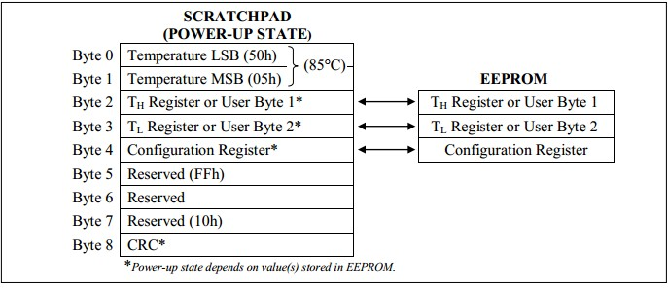

**Hình 3- 3 Sơ đồ bộ nhớ của DS18B20**

Byte 4 của bộ nhớ có chức năng cấu hình cho Ds18B20, và các bit được tổ

chức như sau:

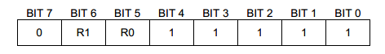

**Hình 3- 4 Thanh ghi cấu hình**

Các bit từ 0 đến 4 luôn được đọc giá trị là 1, bít số 7 luôn được đọc giá trị là

0. Cấu hình độ phân giải cho DS18B20 được quyết định bởi R1 và R0 ta có bảng thiết lập như sau.

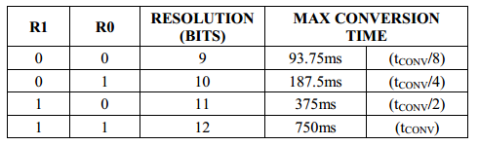

**Hình 3- 5 Bảng cấu hình nhiệt độ**

**3.2.2.4 Sơ đồ kết nối cảm biến DS18B20**

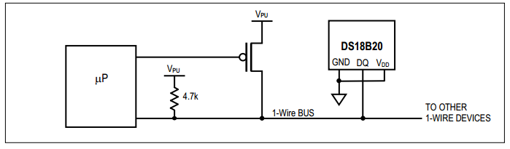

**Hình 3- 6 Đường dẫn tín hiệu và đường dẫn điện áp nguồn nuôi chung nhau**

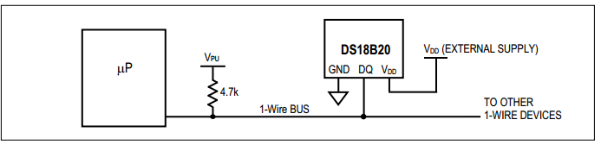

**Hình 3- 7 Đường dẫn tín hiệu và đường dẫn điện áp nguồn nuôi riêng**

**3.2.2.5 Đọc nhiệt độ**

Khi bắt đầu chuyển nhiệt độ thì chân DQ sẽ được kéo xuống mức thấp và khi chuyển đổi xong thì ở mức cao, Như vậy ta sẽ căn cứ vào hiện tượng này để xác định khi nào chuyển đổi xong nhiệt độ. Lưu ý luôn phải dùng một điện trở tầm

4,7kΩ trở lên vào chân DQ treo lên nguồn như sơ đồ mắc.

**3.3**

**Sử dụng ENC28J60 để kết nối Ethernet**

**3.3.1 Sơ đồ giao tiếp**

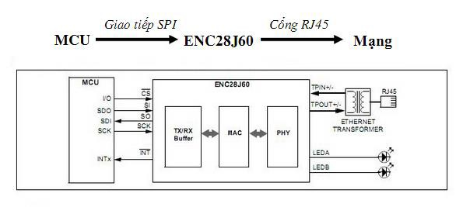

**Hình 3- 8 Sơ đồ giao tiếp cơ bản của ENC28J60**

**3.3.2 Nguyên lí hoạt động**

Nguyên lí hoạt động của mạch này như sau:

- Vi điều khiển ENC28J60 được điều khiển hoàn toàn thông giao tiếp SPI

với MCU.

- MCU đóng vai trò Master trong giao tiếp SPI với ENC28J60.

- Tương tự kết nối mạng trên PC, MCU đóng vai trò PC, còn ENC28J60 đóng vai trò như card mạng.

❖ Nhận dữ liệu:

Tín hiệu yêu cầu từ mạng truyền qua cổng RJ45 vào ENC28J60.

ENC28J60 được thiết kế để giải mã tín hiệu và chuyển tín hiệu đó thành dữ liệu và lưu vào bộ đệm thu. Thông qua giao tiếp SPI, MCU liên tục kiểm tra bộ đệm của ENC28J60. Nếu phát hiện có dữ liệu, nó sẽ đọc dữ liệu về và xử lí.

❖ Phát dữ liệu:

Thông qua giao tiếp SPI, MCU gửi dữ liệu vào bộ đệm phát của

ENC28J60.

ENC28J60 sẽ mã hóa dữ liệu và truyền ra đường RJ45 đến địa chỉ mong muốn( được ghi trong khung dữ liệu).

❖ Tập lệnh giao tiếp:

- ENC28J60 được điều khiển hoàn toàn bằng một vi điều khiển khác

đóng vai trò là Host.

- Host dùng tập lệnh này để điều khiển việc truyền và nhận dữ liệu từ

ENC28J60.

- Tập lệnh chỉ gồm 7 lệnh, được truyền từ Host đến ENC28J60 thông qua

đường giao tiếp SPI.

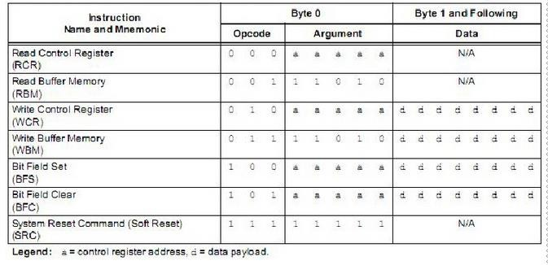

**Hình 3- 9 Tập lệnh giao tiếp SPI của ENC28J60**

❖ Giản đồ xung giao tiếp SPI:

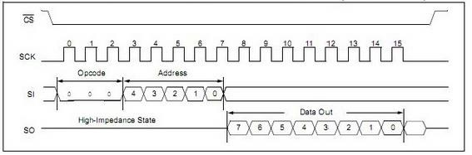

**Hình 3- 10 Đọc thanh ghi điều khiển.**

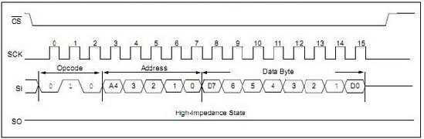

**Hình 3- 11 Ghi vào thanh ghi điều khiển.**

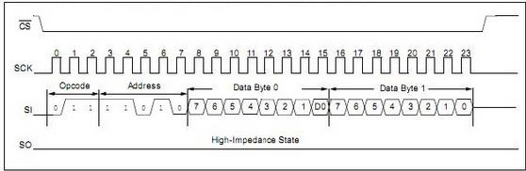

**3.4**

**Mạch cảm biến**

**Hình 3- 12 Ghi vào bộ nhớ đệm**

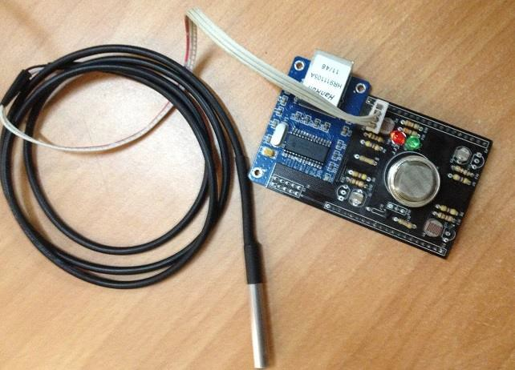

**Hình 3- 13 Mạch cảm biến**

Mạch cảm biến có chức năng nhận dữ liệu từ các sensor và gửi về cho mạch

điều khiển để xử lý.

**3.5**

**Mạch điều khiển**

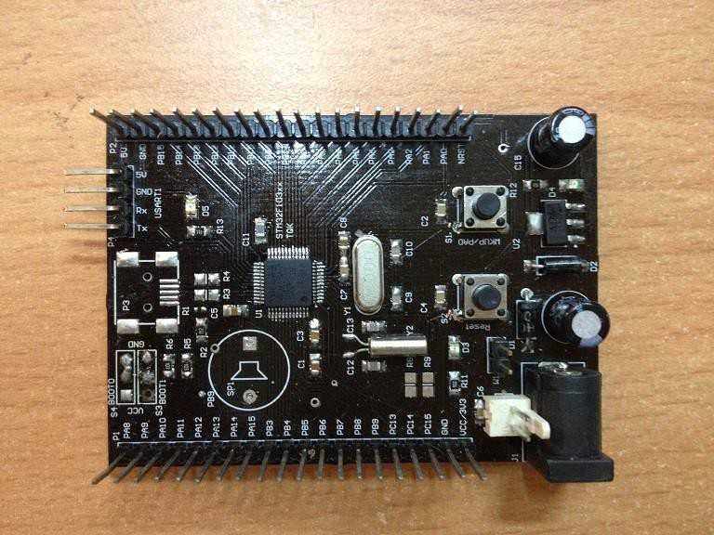

**Hình 3- 14 Mạch điều khiển**

Mạch điều khiển xử lý các dữ liệu từ mạch cảm biến gửi về. Đồng thời gửi dữ liệu lên server thông qua module Ethernet ENC28J60.

Khi người dùng thiết lập lại các thông số trên server, mạch điều khiển sẽ xử lý tín hiệu trả về từ module Ethernet ENC28J60, đồng thời thiết lập lại các mức cảnh báo. Hiện tại nhóm chỉ mới đưa ra 2 mức cảnh báo là cảnh báo ngưỡng và cảnh báo hành vi.

**3.5.1 Cảnh báo ngưỡng**

Mỗi loại cảm biến sẽ đượt thiết lập một ngưỡng riêng. Hệ thống sẽ đưa ra các cảnh báo khi giá trị cảm biến nhận được vượt ngưỡng đã thiết lập. Hệ thống sẽ cảnh báo cho đến khi các cảm biến ghi nhận lại giá trị an toàn.

Nhóm thiết lập ngưỡng trên cho cảm biến gas, khói, ánh sáng. Ngưỡng trên

và ngưỡng dưới cho cảm biến nhiệt độ.

**3.5.2 Cảnh báo hành vi**

Khi giá trị cảm biến tăng đột ngột, hệ thống sẽ đưa ra cảnh báo.

**3.6**

**Xử lý dữ liệu và gửi dữ liệu lên server**

**3.6.1 Xử lý dữ liệu**

Nhóm đã hiện thực một số hàm lấy dữ liệu và xử lý dữ liệu từ các cảm biến gửi về. Với cảm biến gas, khói và ánh sáng, sẽ được xử lý thông qua các kênh ADC của vi điều khiển. Với cảm biến nhiệt DS18B20, dữ liệu được lưu trong thanh ghi của cảm biến. Vi điều khiển đọc và xử lý thông qua giao tiếp một dây. Dữ liệu được xử lý và hiển thị lên terminal để quan sát và kiểm tra.

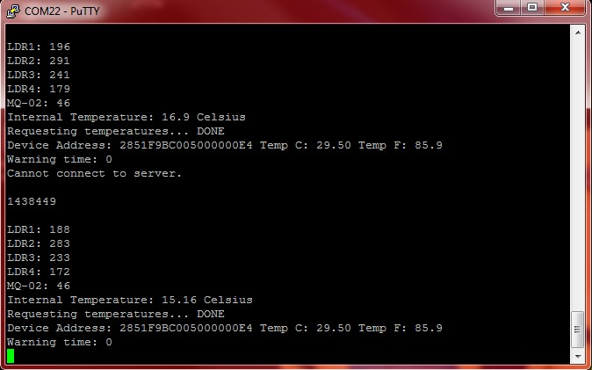

**Hình 3- 15 Xử lí dữ liệu**

**3.6.2 Gửi dữ liệu lên server**

Việc gửi dữ liệu lên server được thông qua module Etherner ENC28J60. Để

tiện cho việc kiểm tra, nhóm đã tạo một server bằng C#.

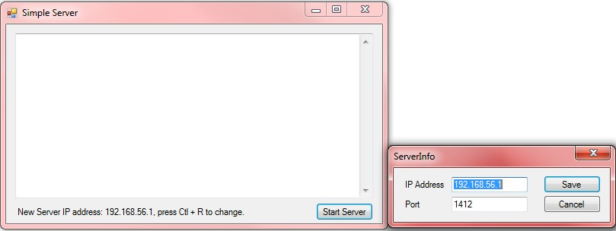

**Hình 3- 16 Thiết lập địa chỉ IP và port cho server**

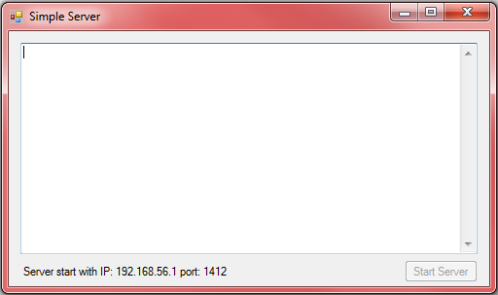

**Hình 3- 17 Server đã được tạo, đang chờ kết nối**

ENC28J60 sẽ gửi dữ liệu lên server có IP được cấu hình sẵn. Khi có kết nối, server sẽ hiện thông báo.

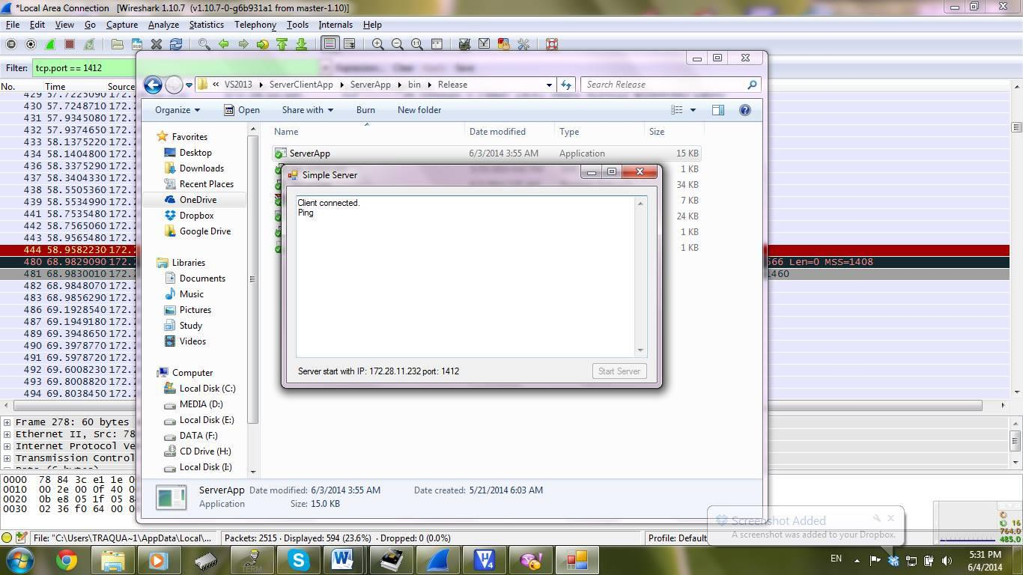

**Hình 3- 18 Server báo khi có kết nối**

Dữ liệu sẽ được gửi lên mỗi 5 giây một lần.

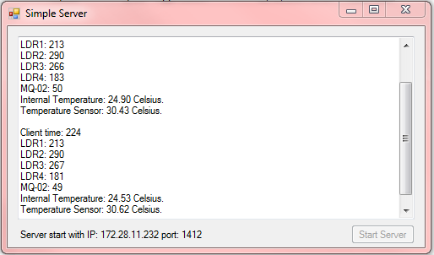

**Hình 3- 19 Dữ liệu được gửi lên server**

**3.7**

**Thư viện chương tr nh**

Nhóm có tìm hiểu, tham khảo và hiện thực một số thư viện để phục vụ việc

lấy dữ liệu và gửi dữ liệu lên server

**3.7.1 Các thư viện chuẩn**

❖ STM32F10x Standard Peripherals Library

- Đây là thư viện chuẩn được cung cấp bởi nhà sản xuất dành cho dòng chip STM32F103x.

- Thư viện cung cấp các hàm, các cấu trúc dữ liệu và các macro cho

việc giao tiếp với các thiết bị ngoại vi trên vi điều khiển STM, bao gồm các mô tả về các trình điều khiển thiết bị này. Việc sử dụng thư viện này cho phép người lập trình ứng dụng làm việc với nhiều vi điều khiển mà không cần tìm hiểu sâu về các thiết bị ngoại vi của vi điều khiển đó

- Sử dụng Standard Peripheral Library mang lại hai lợi ích: tiết kiện

được thời gian lập trình, làm giảm chi phí phát triển và tích hợp ứng dụng.

❖ Onewire Communication Library

- Đây là thư viện hiện thực chuẩn giao tiếp một dây (onewire) trên

GPIO. Thư viện được viết dựa theo chuẩn giao tiếp một dây, giúp người

dùng có thể phát triển nhanh các ứng dụng với các thiết bị sử dụng chuẩn giao tiếp này. Thư viện được viết trên board Arduino và nhóm đã chỉnh sửa lại cho phù hợp với vi điều khiển STM32F103C8.

❖ Dallas Temperature Library

- Dallas Temperature Library là thư viện hỗ trợ việc giao tiếp với các cảm biến nhiệt Dallas dựa trên thư viện Onewire Communication Library. Thư viện hỗ trợ đầy đủ việc cấu hình cũng như đọc dữ liệu trên cảm biến nhiệt độ DS18B20.

❖ ENC28J60 Library

- Đây là thư viện cung cấp các hàm cấu hình và giao tiếp với module Ethernet ENC28J60 dựa trên các hàm giao tiếp SPI được cung cấp bởi Standard Peripheral Library.

Ngoài ra nhóm cũng xây dựng thêm một số hàm để thực hiện việc lấy, xử lý dữ

liệu và gửi dữ liệu lên server.

**Chương 4 TỔNG KẾT**

**4.1**

**Kết quả đạt được**

Nhóm đã hiện thực xong mạch cảm biến và mạch điều khiển, đã lấy và xử lý

dữ liệu đồng thời đưa ra được các cảnh báo.

chế.

Việc gửi dữ liệu lên server đã hiện thực được tuy nhiên vẫn còn một số hạn

**4.2**

**Hạn chế**

Số cảm biến chưa nhiều, thiết kế mạch vẫn chưa hợp lý. Chủ yếu để kiểm tra

trong giai đoạn thực tập, chưa thích hợp trong thực tế.

Giao diện server vẫn sơ sài. Người dùng vẫn chưa thiết lập được các chỉ số

cảnh báo trên server.

**4.3**

**Mục tiêu luận văn**

Các mục tiêu nhóm đưa ra trong giai đoạn luận văn tốt nghiệp

❖ Chỉnh sửa lại mạch cho hợp lý.

❖ Thiết kế lại giao diện server.

❖ Viết ứng dụng để người dùng có thể truy cập vào server thông qua điện thoại.

❖ Người dùng có thể thiết lập các chỉ số cảnh báo trên server.

**Chương 5 TÀI LIỆU THAM KHẢO**

1. <http://z13.invisionfree.com/uteworkshop/ar/t69.htm>

2. <http://codientu.org/threads/do-nhiet-do-voi-cam-bien-ds18b20.5207/>

3. <http://vi.wikipedia.org/wiki/IEEE_802>

[4. http://bientan.wordpress.com/2012/03/14/tong-quan-ve-cac-loai-cam-bien- nhiet-do](http://bientan.wordpress.com/2012/03/14/tong-quan-ve-cac-loai-cam-bien-nhiet-do)

5. <http://vi.wikipedia.org/wiki/TCP>

6. <http://datasheets.maximintegrated.com/en/ds/DS18B20.pdf>

[7. http://vinacel.hcmute.edu.vn/vimach/Contents/Chuong_5/Contents/ADC_I](http://vinacel.hcmute.edu.vn/vimach/Contents/Chuong_5/Contents/ADC_Intro.htm#top)

[ntro.htm#top](http://vinacel.hcmute.edu.vn/vimach/Contents/Chuong_5/Contents/ADC_Intro.htm#top)

[8. http://maithuong2009.blogspot.com/2012/04/tong-quan-ve-arp-arp-la- gi.htm](http://maithuong2009.blogspot.com/2012/04/tong-quan-ve-arp-arp-la-gi.htm)

[9. http://www.scribd.com/doc/46510405/Vi-%C4%90i%E1%BB%81u-](http://www.scribd.com/doc/46510405/Vi-%C4%90i%E1%BB%81u-Khi%E1%BB%83n-H%E1%BB%97-Tr%E1%BB%A3-k%E1%BA%BFt-n%E1%BB%91i-Ethernet-ENC28J60)

[Khi%E1%BB%83n-H%E1%BB%97-Tr%E1%BB%A3-k%E1%BA%BFt- n%E1%BB%91i-Ethernet-ENC28J60](http://www.scribd.com/doc/46510405/Vi-%C4%90i%E1%BB%81u-Khi%E1%BB%83n-H%E1%BB%97-Tr%E1%BB%A3-k%E1%BA%BFt-n%E1%BB%91i-Ethernet-ENC28J60)

Và một số tài liệu từ Google (http://www,google.com.vn)